

Universidad de Palermo
Master en Dirección de Empresas
Anteproyecto para optar al grado de Máster de la Universidad de Palermo en Dirección de Empresas

Título:
“Diseño de un Plan de Mejora en Servicio al Cliente Basado en el Caso Four Seasons”

Tesista: Viviana Andrea Fonseca
E-mail: vivianafonsecab@gmail.com
Legajo: 68320
Director de Tesis Propuesto: Ana Engelman

Agosto 2025

Buenos Aires – Argentina

Introducción 5
CAPÍTULO 1: MARCO TEÓRICO 9
CAPÍTULO 2 METODOLOGÍA 22
CAPÍTULO 3: EL SECTOR 27
CAPÍTULO 4.
ENCUESTA SOBRE LA EXPERIENCIA DEL CLIENTE EN EL SECTOR HOTELERO 57
CAPÍTULO 5. PLAN DE IMPLEMENTACIÓN 68
CONCLUSIONES Y RECOMENDACIONES 98
BIBLIOGRAFÍA 100
Anexo 104

ÍNDICE DE TABLAS
Tabla 1 Matriz EFI (Evaluación de Factores Internos).............................................39
Tabla 2 Matriz EFE (Evaluación de factores externos) 40
Tabla 3 Matriz BCG (Boston Consulting Group).......................................................41
Tabla 4 Modelo operativo para el plan de implementación ………………………..86
Tabla 5 Recursos Operativos 88
Tabla 6 Mapa de responsabilidades 89
Tabla 7 Riesgos y contingencias 90
Tabla 8 Evaluación económica 92
Tabla 9 Proyección de beneficios a cinco años ...........................................................94

ÍNDICE DE GRÁFICOS

Gráfico 1 motivo principal de estadía 60
Gráfico 2 Canal utilizado para interactuar con el hotel 61
Gráfico 3 Percepción del servicio recibido 61
Gráfico 4 Lo más valorado según los huéspedes 62
Gráfico 5 Lo más valorado según los huéspedes 63
Gráfico 6 Aspectos a mejorar en el servicio recibido 64
Gráfico 7 Aspectos a mejorar en el servicio recibido 64
Gráfico 8 ¿Qué hace que un cliente tenga una experiencia memorable? 65
Gráfico 9 ¿Qué hace que un cliente tenga una experiencia memorable? 66
Gráfico 10 VAN acumulado 96

Introducción
En un entorno empresarial cada vez más competitivo, donde los productos y servicios tienden a la estandarización y los consumidores están más informados y exigentes, la gestión de la experiencia del cliente se ha transformado en un factor estratégico clave para el crecimiento sostenible y la diferenciación de las marcas. Ya no alcanza con ofrecer calidad técnica o eficiencia operativa; las empresas que sobresalen son aquellas que entienden, diseñan y gestionan cada interacción como una oportunidad para generar valor emocional y relacional.
La satisfacción del cliente ha sido tradicionalmente uno de los indicadores más relevantes para medir la calidad del servicio. Representa el nivel en que una empresa logra cumplir —o superar— las expectativas del consumidor, y su gestión adecuada permite mejorar la percepción de la marca y aumentar la posibilidad de recompra. Sin embargo, la satisfacción por sí sola ya no garantiza la permanencia de los clientes. En este contexto, el concepto de experiencia del cliente (Customer Experience) cobra mayor protagonismo, al incorporar dimensiones más amplias: sensoriales, emocionales, cognitivas y simbólicas que atraviesan toda la relación del cliente con la marca.
La teoría de la Economía de la Experiencia, desarrollada por Pine y Gilmore (1999), sostiene que las empresas no solo deben ofrecer servicios funcionales, sino diseñar experiencias memorables que conecten con las emociones del consumidor. Esta perspectiva se complementa con el enfoque de Jeanne Bliss, quien destaca que las organizaciones que colocan al cliente en el centro de su cultura y operaciones logran generar relaciones leales y rentables a largo plazo.
Finalmente, la fidelización del cliente se consolida como uno de los objetivos principales de esta estrategia: lograr que el cliente no solo regrese, sino que se convierta en promotor activo de la marca, reduciendo los costos de adquisición, aumentando el valor del ciclo de vida del cliente y fortaleciendo la reputación corporativa. Así, la conexión entre satisfacción, experiencia y fidelización no es lineal, sino sistémica: gestionar estos tres ejes de forma integrada permite construir una ventaja competitiva sostenible basada en la relación y la vivencia, no solo en el producto.

Objetivo General

Diseñar un plan estratégico de implementación para mejorar la experiencia y el servicio al cliente en diferentes industrias, tomando como referencia las prácticas exitosas del modelo Four Seasons, con el propósito de fomentar la fidelización, optimizar procesos relacionales y operativos, y generar una ventaja competitiva sostenible basada en la experiencia del cliente.

Objetivos Específicos

- Analizar las estrategias y prácticas de servicio al cliente implementadas por Four Seasons que han contribuido a su posicionamiento como referente en experiencia del cliente dentro del sector hotelero.
- Identificar los principios clave que sustentan la cultura centrada en el cliente de Four Seasons, tales como la personalización, la autonomía del personal, la atención al detalle y el uso estratégico de la tecnología.
- Recolectar evidencia empírica mediante una encuesta aplicada a clientes del sector hotelero, con el fin de validar las percepciones sobre la experiencia de servicio y sustentar la aplicabilidad del modelo propuesto.
- Diseñar un modelo de implementación adaptable, basado en los principios de excelencia de Four Seasons, orientado a la mejora de la experiencia del cliente, la fidelización y la generación de valor estratégico en distintas organizaciones.
- Definir indicadores clave de desempeño (KPIs) que permitan medir el impacto del plan en términos de satisfacción, lealtad, eficiencia operativa y ventaja competitiva sostenible.
Hipótesis

La implementación de un modelo de servicio al cliente inspirado en las prácticas de Four Seasons puede generar un impacto positivo y medible en la experiencia del cliente, fomentando la satisfacción, la fidelización, la productividad del equipo y el fortalecimiento de una ventaja competitiva sostenible en organizaciones de distintos sectores.

Metodología de investigación

Para alcanzar el objetivo general, se llevará a cabo una investigación de tipo exploratoria con un enfoque cualitativo. Este enfoque permitirá analizar las prácticas y estrategias de servicio al cliente implementadas por Four Seasons y evaluar su adaptabilidad a otras industrias.

La recopilación de información se basará en fuentes secundarias, tales como libros, artículos académicos, informes de la industria hotelera, estudios de mercado y publicaciones sobre experiencia del cliente. En particular, se buscarán estudios de caso y análisis detallados del modelo de servicio al cliente de Four Seasons para identificar sus principios clave y su implementación práctica.

La investigación también incluirá informes sectoriales y benchmarking para contextualizar el caso Four Seasons dentro de la industria hotelera y compararlo con otras empresas destacadas en servicio al cliente. Esto permitirá identificar puntos de diferenciación y elementos replicables en otros sectores.

Finalmente, con base en el análisis de la información recolectada, se diseñará un plan de implementación que incorpore las mejores prácticas de Four Seasons, adaptadas a las necesidades y características de otras industrias.

CAPÍTULO 1: MARCO TEÓRICO

1. Introducción al Servicio al Cliente
El servicio al cliente se ha consolidado como un componente estratégico esencial en la gestión empresarial moderna. Más allá de ser una función operativa destinada a resolver consultas o gestionar reclamaciones, representa una herramienta clave para la creación de valor, la diferenciación competitiva y el establecimiento de relaciones duraderas con los clientes. En mercados donde la diferenciación basada únicamente en productos o servicios es cada vez más desafiante, la calidad del servicio emerge como un factor crítico de éxito.​
Shep Hyken (1958), experto en experiencia del cliente, enfatiza que ofrecer un servicio excepcional implica crear momentos que emocionen, sorprendan y permanezcan en la memoria. Estas experiencias no solo resuelven necesidades inmediatas, sino que también fortalecen el vínculo emocional entre el cliente y la marca, fomentando la lealtad y convirtiendo a los clientes satisfechos en promotores activos de la empresa.​
La Harvard Business Review refuerza esta perspectiva al destacar que una experiencia del cliente sobresaliente requiere un equilibrio entre la empatía hacia el cliente y el uso adecuado de la tecnología. Leachman y Scheibenreif (2023) advierten sobre el peligro de la "insinceridad diseñada" (engineered insincerity), que ocurre cuando las empresas implementan soluciones tecnológicas sin considerar el impacto en la autenticidad de las interacciones humanas. Por lo tanto, la integración de tecnología en el servicio al cliente debe ser cuidadosa y centrada en mejorar, no reemplazar, la conexión humana.
Además, Hult (2023) identifica ocho prácticas clave para crear una experiencia del cliente atractiva, subrayando la importancia de comprender y gestionar cada punto de contacto en el recorrido del cliente. Estas prácticas incluyen la personalización, la coherencia en la comunicación y la capacidad de respuesta, elementos que, cuando se implementan eficazmente, contribuyen a una mayor satisfacción y lealtad del cliente.
En el contexto actual, donde las opiniones de los clientes pueden difundirse globalmente en cuestión de segundos a través de plataformas digitales, la calidad del servicio al cliente adquiere una relevancia aún mayor. Alemany (2024) señala que, en tiempos de inflación y desafíos económicos, mantener la lealtad del cliente requiere una comunicación clara y transparente sobre las decisiones empresariales, especialmente en lo que respecta a ajustes de precios. La confianza, una vez erosionada, es difícil de recuperar, por lo que las empresas deben priorizar la honestidad y la apertura en sus interacciones con los clientes. ​
Además, la HBR destaca que la experiencia del cliente es una responsabilidad compartida dentro de la organización. Según un artículo publicado en abril de 2023, las experiencias de cliente más destacadas son impulsadas por nuevas colaboraciones interfuncionales dentro de las organizaciones. Esto implica que todas las áreas, desde el desarrollo de productos hasta el servicio postventa, deben estar alineadas y comprometidas con la entrega de un servicio excepcional.​
En resumen, el servicio al cliente trasciende la mera resolución de problemas; es una estrategia integral que impacta directamente en la percepción de la marca, la lealtad del cliente y, en última instancia, en la rentabilidad y sostenibilidad del negocio. Las empresas que reconocen y actúan en consecuencia, invirtiendo en experiencias que realmente importan a sus clientes, están mejor posicionadas para prosperar en el dinámico mercado actual.​

Conceptos Clave del Servicio al Cliente
Satisfacción del Cliente
La satisfacción del cliente se refiere al grado en que las expectativas del cliente son cumplidas o superadas por el producto, servicio o experiencia brindada por la empresa. Es un indicador esencial de calidad percibida, ya que evalúa la brecha entre lo que el cliente esperaba y lo que efectivamente recibió. Según Kotler y Keller (2016), la satisfacción es el resultado de una evaluación comparativa entre la expectativa previa del consumidor y su percepción posterior. Esta percepción influye directamente en la decisión de recompra, el nivel de confianza y la disposición a recomendar la marca. Aunque la satisfacción no garantiza lealtad por sí sola, constituye el primer paso hacia una relación duradera, por lo que debe ser medida y gestionada de forma continua a través de herramientas como encuestas, NPS (Net Promoter Score) o sistemas de retroalimentación.
Experiencia del Cliente
La experiencia del cliente (Customer Experience – CX) abarca el conjunto total de percepciones, emociones, actitudes y respuestas cognitivas que surgen durante todas las interacciones de un cliente con una marca, desde el descubrimiento hasta el uso y el servicio postventa. No se limita a una transacción aislada, sino que comprende todo el viaje del cliente (customer journey) y los múltiples puntos de contacto, tanto físicos como digitales. Como señalan Pine y Gilmore (1999), la experiencia se convierte en un elemento estratégico de creación de valor, capaz de generar diferenciación en mercados saturados. A diferencia de la satisfacción, que evalúa momentos específicos, la experiencia tiene una dimensión relacional y emocional, y constituye un factor clave en la construcción de lealtad, confianza y posicionamiento. Su gestión requiere enfoque transversal, diseño intencional y una cultura organizacional coherente.
Fidelización del Cliente
La fidelización del cliente consiste en el desarrollo y mantenimiento de relaciones sostenidas en el tiempo, basadas en la confianza, la satisfacción y la experiencia positiva acumulada. Un cliente fidelizado no solo repite sus compras, sino que muestra un comportamiento proactivo de defensa y promoción de la marca, convirtiéndose en un activo estratégico para la empresa. La fidelización implica que la empresa haya generado una conexión emocional que trascienda el precio o la conveniencia, y se basa en la entrega continua de valor, el reconocimiento de las preferencias individuales y una atención coherente en cada interacción. Según Jeanne Bliss (2006), la lealtad no se compra: se construye con coherencia emocional y cultural. Las estrategias de fidelización bien ejecutadas permiten reducir los costos de adquisición, aumentar el valor del ciclo de vida del cliente (CLV) y fortalecer la reputación de marca mediante el boca a boca positivo.
Teoría de los Momentos Memorables
En su libro The Power of Moments (2017), Chip y Dan Heath argumentan que las experiencias más significativas que vivimos no son necesariamente las más largas o complejas, sino aquellas que logran activar emocionalmente al individuo en puntos críticos del recorrido. Estas experiencias, que ellos denominan “momentos memorables”, son picos emocionales que perduran en la memoria, moldean la percepción general de una marca, y pueden transformar la relación cliente-empresa si se diseñan estratégicamente.
Los autores identifican cuatro elementos esenciales que caracterizan a estos momentos de alto impacto:
Elevación: Experiencias que superan las expectativas y generan emociones positivas intensas, como sorpresa, alegría o placer inesperado.
Orgullo: Momentos que refuerzan la autoestima del cliente, como el reconocimiento de sus decisiones, logros o historia personal.
Conexión: Instancias que crean lazos emocionales, ya sea entre el cliente y el personal, o entre los clientes mismos en contextos compartidos.
Trascendencia: Momentos que comunican un propósito más grande, que hacen sentir al cliente parte de algo significativo o que provocan reflexiones profundas sobre el valor de la experiencia.
Estos momentos, cuando se diseñan deliberadamente, elevan el estándar del servicio tradicional, transformando una interacción rutinaria en una vivencia emocional que el cliente desea repetir y compartir. Desde esta perspectiva, los Heath sostienen que las empresas no solo pueden gestionar la calidad del servicio, sino crear intencionalmente experiencias memorables que fortalezcan la identidad emocional de la marca.
El caso de Four Seasons es ejemplar en este sentido. La cadena hotelera integra estos cuatro principios en cada etapa del recorrido del huésped: desde el saludo personalizado y anticipación de preferencias, hasta los detalles inesperados como una carta escrita a mano, un gesto de empatía frente a una necesidad o una despedida cálida que trasciende lo protocolar. En cada uno de estos puntos, Four Seasons activa emociones que refuerzan la conexión con la marca, elevan su diferenciación y aumentan la disposición del cliente a pagar más por una experiencia que no solo satisface, sino que emociona y permanece.
Incorporar esta teoría al diseño de experiencias en otras industrias como retail, tecnología, salud o educación permite trasladar el enfoque del servicio hacia la experiencia emocional estratégica, en donde cada interacción puede convertirse en una oportunidad para dejar una huella. Por eso, el valor de esta teoría no reside solo en su inspiración conceptual, sino en su aplicabilidad práctica como marco de innovación en la experiencia del cliente.
Relación entre Experiencia del Cliente y Rentabilidad
Jeanne Bliss (1958), referente internacional en experiencia del cliente y autora de obras clave como Chief Customer Officer, sostiene que las organizaciones que colocan al cliente en el centro de su estrategia obtienen resultados económicos significativamente más sólidos y sostenibles a largo plazo. Según Bliss, la experiencia del cliente no es un aspecto táctico o decorativo, sino una palanca estratégica que influye directamente en variables clave como el ingreso, la rentabilidad y la eficiencia operativa.
Las empresas que se enfocan en crear experiencias memorables y consistentes logran construir relaciones emocionales de largo plazo, lo que incrementa la lealtad del cliente. Esta fidelidad reduce la rotación, incrementa las compras repetidas y convierte a los clientes satisfechos en promotores activos de la marca, generando un efecto de boca a boca positivo que disminuye los costos de adquisición. De esta manera, el crecimiento no depende exclusivamente de campañas publicitarias o descuentos agresivos, sino de una relación continua basada en confianza y valor percibido.
Además, Bliss resalta que una experiencia bien gestionada permite reducir costos ocultos asociados a la mala atención, como quejas, devoluciones, reclamos, pérdida de clientes valiosos y daño reputacional. Al eliminar fricciones en el recorrido del cliente, se optimizan procesos, se disminuye el esfuerzo operativo y se libera capital humano para tareas de mayor impacto.
Por lo tanto, la experiencia del cliente se convierte en una estrategia de rentabilidad integral, ya que simultáneamente eleva los ingresos (por retención, valor del ciclo de vida del cliente y recomendación), reduce costos (por eficiencia y menor rotación), y fortalece la diferenciación competitiva. Esta visión convierte a la experiencia del cliente en un activo estratégico intangible, que impulsa el crecimiento sostenible y consolida el posicionamiento de la marca en el mercado.
Economía de la Experiencia
La teoría de la Economía de la Experiencia, propuesta por B. Joseph Pine II y James H. Gilmore en 1999, sostiene que las economías evolucionan a través de distintas etapas: desde la economía de productos básicos, pasando por la de bienes, la de servicios, hasta llegar a la actual economía de las experiencias. En esta última, el valor económico no se centra únicamente en el producto o el servicio prestado, sino en la experiencia vivida por el cliente durante su interacción con la marca. Las experiencias, según los autores, se convierten en el nuevo escenario competitivo, ya que ofrecen un valor emocional, simbólico y transformador que no puede ser replicado fácilmente por la competencia. Una experiencia significativa es aquella que involucra al cliente en un nivel sensorial, emocional, intelectual o incluso espiritual, generando un recuerdo duradero. Pine y Gilmore sostienen que las empresas deben escenificar experiencias como si se tratara de una obra teatral, donde cada elemento (entorno, personal, procesos, detalles) cumple un rol activo en la percepción del cliente. Esta visión convierte al cliente en coprotagonista, y obliga a las organizaciones a diseñar vivencias coherentes, memorables y diferenciadoras que les permitan destacar en mercados donde los productos se han vuelto intercambiables. En consecuencia, crear experiencias deja de ser una acción superficial para convertirse en una estrategia económica central y una fuente real de ventaja competitiva.
Brand Personality (personalidad de marca)
Es un concepto clave en la construcción estratégica de marcas, y según Mike Moser, autor del libro United We Brand, representa la forma en que una marca se comporta, se comunica y se relaciona emocionalmente con las personas, tal como si fuera un ser humano. Para Moser, las marcas verdaderamente memorables no se definen únicamente por lo que dicen, sino por cómo actúan y cómo hacen sentir a sus públicos en cada punto de contacto.
A diferencia de enfoques tradicionales que ven la marca como un emblema visual o una promesa racional, la personalidad de marca es una expresión viva, coherente y emocional de los valores centrales de la organización. Está presente en el tono, el estilo, el comportamiento del personal, las decisiones de negocio y la experiencia del cliente. Como sostiene el autor, “las grandes marcas viven en el corazón, no en la mente”; por eso, una marca con personalidad bien definida no sólo es reconocible, sino amable, confiable, consistente y emocionalmente relevante para sus públicos.
En este marco, el servicio al cliente no es una función aislada, sino uno de los principales vehículos a través del cual la personalidad de la marca se encarna y se transmite. Cada interacción puede reforzar o debilitar esa personalidad. Por lo tanto, construir una personalidad clara, auténtica y bien gestionada —y hacerla coherente con cada aspecto de la operación— se convierte en una fuente estratégica de diferenciación, fidelidad y ventaja competitiva.
Ventaja Competitiva
Según Pankaj Ghemawat y Jan Rivkin (2022), la ventaja competitiva se define como la capacidad de una empresa para crear una brecha sostenida entre el valor que los clientes están dispuestos a pagar por sus productos o servicios y los costos incurridos para ofrecerlos, de manera más eficaz que sus competidores. Esta brecha permite a la empresa obtener un margen superior o captar una mayor cuota de mercado, generando así un rendimiento económico superior al promedio del sector.
Los autores explican que la ventaja competitiva no reside en una única acción o recurso aislado, sino en un sistema de actividades estratégicamente alineadas (la cadena de valor), que interactúan de forma coherente para aumentar la disposición a pagar, reducir los costos, o ambas. Esta ventaja se considera sostenible cuando esas actividades están tan integradas y adaptadas al contexto de la empresa que resultan difíciles de imitar por los competidores.
Asimismo, Ghemawat y Rivkin destacan que una verdadera ventaja competitiva debe crear valor agregado, es decir, ofrecer al cliente algo que no pueda obtener fácilmente en otra parte y que perciba como valioso, ya sea a través de diferenciación, eficiencia, innovación o experiencia. Por ello, el diseño estratégico de la ventaja competitiva debe contemplar no solo el producto o servicio, sino también la forma en que se entrega, se comunica y se experimenta.

Caso de Estudio: Four Seasons
El caso de Four Seasons es emblemático por su enfoque innovador y consistente hacia la excelencia en el servicio al cliente. La cultura organizacional de la cadena hotelera se basa en ofrecer experiencias altamente personalizadas, anticipándose a las necesidades del cliente y adaptándose a cada individuo. Este nivel de atención al detalle, combinado con un diseño meticuloso de los servicios, ha consolidado a Four Seasons como líder en la industria de la hospitalidad.
Un aspecto central de su éxito es la capacitación exhaustiva de los empleados, que les permite responder de manera efectiva a las solicitudes y preocupaciones de los clientes, además de resolver problemas con rapidez y eficacia. Este enfoque no solo garantiza una experiencia satisfactoria para los clientes, sino que también refuerza la percepción de calidad y confiabilidad asociada a la marca.

Contextualización y Benchmarking del Modelo Four Seasons en la Industria Hotelera
El sector hotelero de lujo se encuentra en una etapa de transformación profunda, impulsada por la necesidad de responder a las expectativas de un cliente cada vez más exigente, emocionalmente consciente y orientado a la búsqueda de experiencias auténticas. A diferencia del pasado, donde el lujo se asociaba principalmente con opulencia, infraestructura y estatus, hoy los consumidores del segmento premium valoran la personalización significativa, la conexión emocional, la sostenibilidad, y la cultura local como pilares esenciales de su decisión de compra. Según el informe de Deloitte (2023), los huéspedes de alto poder adquisitivo ya no buscan únicamente comodidad y eficiencia, sino vivencias únicas y memorables que generen un sentido de pertenencia, bienestar y distinción. Esto transforma al servicio al cliente en el eje principal de diferenciación estratégica dentro de la industria.
En este contexto, un análisis comparativo de marcas líderes —como Ritz-Carlton, Mandarin Oriental, Aman Resorts y Four Seasons— permite identificar distintas formas de escenificar experiencias. Mientras Ritz-Carlton destaca por su enfoque en la hospitalidad tradicional y la estandarización protocolar a través de su lema “Ladies and Gentlemen serving Ladies and Gentlemen”, Mandarin Oriental apuesta por una conexión cultural multisensorial y Aman Resorts por un lujo minimalista y altamente exclusivo centrado en la privacidad del huésped. Cada una representa una forma específica de interpretar el concepto de lujo.
No obstante, Four Seasons se diferencia por haber construido una cultura organizacional transversal centrada en el cliente, donde cada empleado, sin importar su jerarquía o función, está capacitado y empoderado para anticiparse a las necesidades de los huéspedes, ofreciendo un nivel de atención que combina profesionalismo, calidez y autonomía operativa. Esta filosofía no se basa únicamente en protocolos de atención, sino en la creación de una identidad cultural compartida, que guía el comportamiento y la toma de decisiones en cada punto de contacto. Como señala el caso de estudio de Harvard Business School (803-069), este enfoque permitió a la compañía mantener una experiencia de servicio homogénea en más de 50 propiedades en 24 países, sin perder la capacidad de adaptación local.
Este modelo de servicio, basado en coherencia emocional, empoderamiento y atención al detalle, representa una fuente clara de ventaja competitiva sostenible (Ghemawat & Rivkin, 2022), y se ha consolidado como una referencia internacional no solo dentro del ámbito hotelero, sino también para otras industrias interesadas en transformar su relación con el cliente. Al priorizar el diseño consciente de la experiencia y vincularla con la cultura interna, Four Seasons demuestra que el servicio puede trascender el producto, convirtiéndose en el verdadero núcleo de valor percibido y diferenciación estratégica.
Adaptación de Estrategias de Four Seasons a Diferentes Industrias
Las estrategias de servicio al cliente desarrolladas por Four Seasons han demostrado ser eficaces en la industria hotelera, pero también contienen principios que pueden ser replicados y adaptados a diversas industrias como retail, tecnología, salud y educación. Estos sectores comparten la necesidad de ofrecer experiencias excepcionales al cliente para diferenciarse y fomentar la lealtad. A continuación, se presentan algunos aspectos clave del modelo de Four Seasons y cómo podrían ser aplicados a cada una de estas industrias:
Retail:
Personalización y atención al detalle: En retail, ofrecer una experiencia de compra personalizada es crucial. Las estrategias de Four Seasons pueden inspirar un enfoque similar en la selección y disposición de productos, creando una experiencia de compra que atienda específicamente las necesidades e intereses de cada cliente. Por ejemplo, implementando recomendaciones personalizadas basadas en el historial de compras del cliente y asistiendo con un servicio al cliente altamente cualificado que pueda resolver cualquier inquietud o problema de manera eficiente.
Ambiente y experiencia sensorial: Al igual que en Four Seasons, la creación de un ambiente físico atractivo y sensorialmente agradable (iluminación, música, disposición de productos) puede mejorar la experiencia de compra, haciendo que el cliente se sienta cómodo y valorado, lo que puede llevar a una mayor satisfacción y fidelización.
Tecnología:
Personalización digital: Four Seasons utiliza tecnología para ofrecer experiencias personalizadas. En el sector tecnológico, este principio puede aplicarse a través del uso de datos para personalizar las interacciones digitales con los clientes, como en el uso de recomendaciones de productos basadas en la navegación y la interacción previa del cliente en la página web o la aplicación móvil.
Automatización y chatbots: La implementación de chatbots inteligentes y sistemas de automatización para resolver preguntas frecuentes y asistir a los clientes, similares a cómo Four Seasons utiliza su personal de recepción capacitado, puede mejorar significativamente la eficiencia y la satisfacción del cliente en una empresa tecnológica.
Salud:
Cultura de empatía y comprensión: Four Seasons se destaca por su enfoque en la empatía y la comprensión de las necesidades del cliente. En el sector salud, esta filosofía puede integrarse en la atención médica, proporcionando a los pacientes una experiencia personalizada y compasiva, desde la primera consulta hasta el tratamiento continuo. Capacitar al personal médico y administrativo para que escuchen activamente y resuelvan problemas de los pacientes de manera proactiva puede mejorar significativamente la satisfacción y la lealtad del paciente.
Ambiente acogedor: Implementar espacios que favorezcan la relajación y la recuperación, como áreas de espera diseñadas para reducir el estrés y mejorar el confort, siguiendo el modelo de Four Seasons en sus áreas comunes y zonas de descanso.
Educación:
Atención personalizada: En el ámbito educativo, adaptar las estrategias de Four Seasons podría implicar ofrecer programas personalizados de aprendizaje y apoyo a los estudiantes, adaptados a sus estilos de aprendizaje individuales. Esto podría lograrse mediante la implementación de tutorías personalizadas, seguimiento continuo del progreso académico y apoyo emocional.
Ambiente de aprendizaje enriquecedor: Crear un entorno educativo acogedor y estimulante, similar a las experiencias que Four Seasons ofrece a sus huéspedes. Este ambiente puede promover la participación y la motivación de los estudiantes, fomentando un sentido de comunidad y pertenencia dentro de la institución educativa.
Cada una de estas adaptaciones sugiere que las estrategias de Four Seasons pueden ofrecer una guía valiosa para otras industrias al centrar su atención en la personalización, la empatía, la calidad del ambiente y la resolución de problemas de manera eficiente y proactiva. Este enfoque no solo mejora la experiencia del cliente sino que también tiene el potencial de fortalecer la reputación y la lealtad a largo plazo de la marca en cualquier sector.

CAPÍTULO 2 METODOLOGÍA

Justificación de la Investigación:
El servicio al cliente constituye un factor crítico para el éxito sostenible de las organizaciones, independientemente de su sector o tamaño. En un entorno competitivo, dinámico y centrado en el consumidor, la forma en que una empresa gestiona la relación con sus clientes puede marcar la diferencia entre el crecimiento sostenido y la pérdida de posicionamiento. Brindar un servicio excepcional no solo permite retener clientes actuales, sino que también promueve el boca a boca positivo, fortalece la imagen de marca y crea un diferencial emocional difícil de imitar.
La presente investigación se justifica en la necesidad de comprender cómo la gestión de experiencias memorables puede convertirse en una fuente de ventaja competitiva sostenible, especialmente en industrias donde los productos tienden a la estandarización. En este sentido, el caso de Four Seasons, reconocido globalmente por su excelencia en el servicio, ofrece un modelo inspirador que trasciende el sector hotelero. Su capacidad para escenificar experiencias significativas, empoderar al personal y sostener una cultura organizacional coherente y centrada en el cliente, representa un ejemplo valioso de cómo la Economía de la Experiencia puede integrarse estratégicamente en todas las áreas de la empresa.
A través del análisis sectorial y un ejercicio de benchmarking competitivo, se identifican las prácticas que han permitido a Four Seasons destacarse frente a marcas igualmente consolidadas como Ritz-Carlton o Mandarin Oriental. Lo relevante del caso no es solo su excelencia operativa, sino la forma en que dicha excelencia se sostiene y se vive a través de su cultura, procesos y tecnología. Esta investigación busca demostrar que estas estrategias pueden ser adaptadas a otros sectores, incluyendo PYMEs, retail, salud o servicios profesionales, desarrollando un plan de implementación aplicable y medible, orientado a mejorar la satisfacción, la fidelización, la eficiencia operativa y el valor percibido por el cliente.
Por tanto, este trabajo aporta valor al combinar teoría, análisis práctico y propuesta aplicada, con el objetivo de mostrar que invertir en la experiencia del cliente no es una acción superficial, sino una decisión estratégica que impacta directamente en la rentabilidad, la reputación y la sostenibilidad empresarial.

Problema de Investigación:

¿Cuáles son los elementos estratégicos, culturales y operativos que explican el éxito del modelo de servicio al cliente de Four Seasons, y cómo pueden ser adaptados e implementados en otras industrias para mejorar la experiencia del cliente, fomentar la fidelización y fortalecer la ventaja competitiva de las organizaciones?

Objetivo General de la Investigación:

Investigar y analizar el modelo de servicio al cliente de Four Seasons con el fin de identificar las estrategias, prácticas y enfoques que explican su éxito, y a partir de este análisis, proponer un conjunto de recomendaciones y estrategias aplicables a otras industrias, orientadas a mejorar la experiencia del cliente, la fidelización y el rendimiento organizacional.

Diseño de la Investigación:
Esta investigación se enmarca dentro de un enfoque cualitativo, de tipo exploratorio y descriptivo, y combina el análisis documental con la recolección de datos empíricos mediante una encuesta. Por un lado, se realizó un análisis de fuentes secundarias (documentos, entrevistas, artículos y casos de estudio) para comprender en profundidad el modelo de servicio al cliente de Four Seasons y sus pilares fundamentales, utilizando técnicas de benchmarking para identificar buenas prácticas transferibles. Por otro lado, se diseñó una encuesta de carácter cualitativo, con preguntas cerradas y abiertas, dirigida a clientes que se hayan hospedado en hoteles de 3 y 4 estrellas durante los últimos 12 meses. El objetivo de esta encuesta fue explorar percepciones reales sobre la experiencia del cliente en establecimientos fuera del segmento de lujo, para identificar expectativas, elementos valorados, áreas de mejora y características de una experiencia memorable. La muestra fue no probabilística por conveniencia, y la aplicación del instrumento se realizó de forma digital durante un periodo de dos semanas. Los resultados obtenidos permitieron contrastar el modelo de excelencia de Four Seasons con realidades organizacionales más accesibles, fortaleciendo así la propuesta de diseño de un plan de implementación adaptable y sustentado en evidencia tanto teórica como empírica.
1. Análisis de documentos
Examinar políticas de servicio al cliente, informes de satisfacción, manuales de formación interna, declaraciones de valores y cultura organizacional de Four Seasons. También se incluirán estudios de caso publicados, reportes de consultoras (como Deloitte, McKinsey) y artículos especializados sobre la estrategia de servicio de la cadena hotelera.
2. Revisión de literatura
Realizar una revisión teórica y conceptual de autores clave en servicio al cliente, experiencia del cliente, economía de la experiencia, fidelización y ventaja competitiva (como Jeanne Bliss, Pine & Gilmore, Ghemawat y Rivkin, entre otros). Esta etapa permitirá alinear los hallazgos del caso Four Seasons con marcos académicos reconocidos.
3. Comparación de modelos (benchmarking)
Comparar los hallazgos obtenidos del análisis documental con las prácticas de otras empresas destacadas en servicio al cliente (como Ritz-Carlton, Mandarin Oriental, Aman Resorts, entre otras), así como con modelos aplicados en sectores distintos al hotelero. Esta comparación permitirá identificar los elementos diferenciadores del enfoque de Four Seasons y evaluar su grado de adaptabilidad a otras industrias.
4. Validación empírica mediante encuesta exploratoria
Complementariamente, se aplicará una encuesta de carácter cualitativo dirigida a personas que se hayan hospedado en hoteles de 3 y 4 estrellas durante los últimos 12 meses. El objetivo de esta herramienta es explorar percepciones reales sobre la experiencia del cliente en establecimientos fuera del segmento de lujo, con el fin de contrastar los pilares del modelo de Four Seasons con la realidad operativa de contextos más accesibles. La encuesta incluye preguntas cerradas y abiertas, y fue aplicada bajo un muestreo no probabilístico por conveniencia, lo que permitió acceder a una muestra diversa y pertinente de usuarios reales. Los resultados se analizarán mediante frecuencias descriptivas y clasificación temática, proporcionando hallazgos complementarios que fortalecen la propuesta de adaptación del modelo de servicio a otros entornos organizacionales.
5. Diseño del plan de implementación
A partir del análisis documental, la revisión teórica, la comparación de modelos y la validación empírica, se desarrollará un plan de implementación adaptable del modelo de excelencia en servicio al cliente. Este plan estará compuesto por etapas estructuradas: diagnóstico, diseño, ejecución y mejora continua e incluirá lineamientos operativos, gestión del talento, incorporación tecnológica y recomendaciones culturales, orientados a fortalecer la experiencia del cliente en organizaciones fuera del segmento de lujo. Asimismo, se propondrán indicadores clave (KPIs) para medir su impacto en términos de satisfacción, eficiencia y retorno estratégico.

CAPÍTULO 3: EL SECTOR

Four Seasons es reconocida internacionalmente como un líder en servicio al cliente en la industria hotelera. Esta elección se justifica por su enfoque integral y eficaz hacia la creación de experiencias excepcionales para el cliente, que van más allá de la simple satisfacción, apuntando hacia la lealtad y recomendación. Su modelo de negocio se basa en una cultura organizacional centrada en el cliente, con un personal altamente capacitado y un diseño de servicios que se adapta a las necesidades individuales de los huéspedes.

La industria hotelera, abarca los servicios relacionados con el alojamiento, la alimentación, el entretenimiento y otros servicios para viajeros y turistas. La hotelería comenzó a profesionalizarse durante el siglo XIX, con el surgimiento de cadenas y la expansión del turismo debido a los avances en el transporte, como el ferrocarril y los barcos a vapor.

Durante el siglo XX, la industria hotelera se diversificó, incorporando diferentes segmentos como hoteles de lujo, económicos, resorts y propiedades boutique. El crecimiento del turismo internacional en la segunda mitad del siglo impulsó la expansión de grandes cadenas hoteleras.

Hoy en día, la industria hotelera está altamente interconectada con la tecnología, plataformas de reserva en línea, personalización de la experiencia del cliente. Además, la sostenibilidad y la inclusión de prácticas ecológicas son tendencias crecientes.

Dentro de las tendencias actuales de la industria hotelera encontramos asuntos como: Tecnología e Innovación, sostenibilidad, turismo de bienestar dónde se hace un énfasis en el bienestar físico y mental y experiencias personalizadas, los hoteles buscan ofrecer servicios más personalizados, basados en las preferencias del cliente, utilizando datos para anticipar sus necesidades. En está última tendencia encontramos el Four Seasons Hotels and Resorts, una cadena hotelera de lujo, fundada por Isadore Sharp en 1960 en Toronto, Canadá. La cadena es conocida por su servicio excepcional, lujo discreto y la creación de experiencias únicas para sus huéspedes. A lo largo de su historia, el Four Seasons ha jugado un papel clave en la evolución de la hospitalidad de lujo.

Durante los años 70, Four Seasons experimentó una expansión internacional significativa. El punto de inflexión llegó en 1970 con la apertura de su primer hotel de lujo en Londres, el Four Seasons Hotel London, introdujo lo que ahora es un estándar en la hospitalidad de lujo: baños completamente equipados en cada habitación. De igual manera Four Seasons fue pionero en establecer el concepto dela hospitalidad de lujo moderna con elementos que incluyen: Servicio personalizado, estandarización de calidad global, introducción del concepto de resorts de lujo.

Otro aspecto a destacar en su modelo de negocio es que en lugar de ser propietario de la mayoría de sus propiedades la compañía opera bajo contratos de gestión, en los que otros inversionistas son dueños de los hoteles, pero Four Seasons se encarga de su operación y administración, esto permite a la empresa a concentrarse en lo que mejor sabe ofrecer un servicio de alta calidad sin la carga financiera de ser propietaria de los edificios.

Actualmente Four Seasons cuenta con más de 100 hoteles y resorts en más de 40 países. La cadena sigue siendo conocida por su servicio impecable, innovación continua y la habilidad de crear experiencias únicas para sus huéspedes. Además, ha expandido sus servicios a otros sectores, como el Four Seasons Private Jet Experience, que ofrece viajes de lujo alrededor del mundo.

Estructura organizacional de Four Seasons Hotels and Resorts

Se caracteriza por una jerarquía centrada en la excelencia operativa, descentralización de la toma de decisiones a nivel local y una fuerte cultura de servicio. A continuación, se describen los aspectos más importantes de su estructura:

Four seasons utiliza un modelo de gestión descentralizado. Aunque la sede central, ubicada en Toronto, Canadá, establece las directrices generales, cada hotel o resort tiene considerable autonomía para adaptar sus operaciones a las características del mercado local y las expectativas de los huéspedes. Este enfoque permite que los gerentes locales tomen decisiones rápidas y efectivas para mejorar la experiencia del cliente. La organización tiene diferentes departamentos: Operaciones, Finanzas, Marketing, Recursos Humanos y Desarrollo de Nuevos Negocios. Cada departamento tiene responsabilidades globales, pero coordina con las unidades locales en cada hotel para asegurar que se mantengan los estándares de calidad en toda la cadena. El equipo de liderazgo está compuesto por ejecutivos con vasta experiencia en la industria hotelera, entre ellos el CEO, presidentes regionales y vicepresidentes de operaciones son responsables de supervisar las operaciones a nivel global y regional. Este equipo de líderes reporta al consejo de Administración, que también juega un papel importante en la toma de decisiones estratégicas de la compañía.

En cada propiedad o sede, el gerente general es la figura central. Los gerentes generales son responsables de la operación diaria del hotel, la satisfacción de los huéspedes y la implementación de las políticas corporativas a nivel local. Ellos son los encargados de supervisar a los directores de los otros equipos, Operaciones, Recursos Humanos, Finanzas, Marketing y Ventas

Cultura Organizacional y empoderamiento personal

La cultura organizacional de Four Seasons constituye uno de los pilares fundamentales de su éxito sostenido en la industria hotelera de lujo. La compañía promueve un entorno donde la hospitalidad no es vista como un procedimiento, sino como un valor compartido que guía cada decisión. En este contexto, el personal es formado, motivado y empoderado para tomar decisiones inmediatas y autónomas que enriquezcan la experiencia del huésped, sin necesidad de esperar aprobaciones jerárquicas. Esta estructura de confianza y descentralización operativa es una manifestación concreta de su filosofía empresarial, anclada en la conocida “Regla de Oro”: tratar a los demás como uno desearía ser tratado. Este principio no sólo guía la relación con los clientes, sino también el vínculo interno entre empleados, lo que contribuye a un entorno laboral positivo y coherente con la promesa de marca.
Desde el punto de vista organizacional, Four Seasons combina un modelo de liderazgo centralizado en lo estratégico —que asegura coherencia global en estándares, cultura y visión— con una operación descentralizada que permite a cada hotel adaptarse a las particularidades culturales, sociales y de mercado de su ubicación geográfica. Esta dualidad organizativa permite mantener una experiencia de cliente homogénea a nivel internacional, sin perder la capacidad de personalización local, lo que refuerza su posición como una marca global profundamente sensible al contexto. Esta cultura organizacional centrada en la autonomía responsable, el detalle y la empatía es uno de los activos intangibles más valiosos de la compañía, y constituye una ventaja competitiva difícil de replicar por sus competidores.

Clientes y Mercados del Four Seasons

Four Seasons se dirige principalmente a clientes de lujo y de alto poder adquisitivo, buscando satisfacer las demandas de viajeros que valoran el servicio personalizado, el confort y la exclusividad.

Dentro de los principales tipos de clientes y mercados se encuentran: Viajeros de Negocios de Lujo, sus hoteles y resorts ofrecen instalaciones de primera clase para reuniones, conferencias y eventos, junto con servicios personalizados que satisfacen las necesidades específicas de los clientes. Está cadena es reconocida por su ubicación estratégica en los principales centros financieros del mundo, como Nueva York, Londres, Tokio y Singapur. Turistas de lujo, viajeros que buscan experiencias de lujo durante sus vacaciones. Los clientes de este segmento suelen viajar a destinos turísticos exclusivos, como Bora Bora, Balí, Maldivas y resorts de montaña. Estos lugares ofrecen experiencias únicas, que incluyen opciones de aventura, bienestar, alta gastronomía y actividades personalizadas. Otro segmento son los clientes recurrentes y leales: La fidelización es clave para Four Seasons, sus clientes recurrentes valoran la consistencia en la calidad del servicio y la capacidad de la marca para personalizar experiencias basadas en preferencias anteriores. Esto incluye atención especial en las sedes de la marca en todo el mundo. Además de los clientes individuales, la cadena hotelera atiende grupos que celebran eventos especiales como bodas, reuniones familiares y aniversarios. Estos eventos se manejan con el mismo enfoque de servicio personalizado, adaptando cada detalle para crear una experiencia memorable.

Sus mercados clave incluyen: América del Norte: Estados Unidos y Canadá, Europa, Asia y Oriente Medio. Además de sus hoteles urbanos, Four Seasons ha desarrollado resorts de lujo en ubicaciones exóticas como las Maldivas, Bora Bora y Seychelles captando turistas que buscan una experiencia de lujo más allá de las grandes ciudades.

De igual forma con la creciente demanda de experiencias de bienestar, Four Seasons ha introducido una variedad de programas centrados en el bienestar físico y mental, como retiros de yoga, spas de lujo, y experiencias de detox, lo que les permite atraer un segmento de turistas enfocados en la salud. Otro segmento creciente son las familias que viajan juntas, abarcando varias generaciones. La cadena ha introducido actividades y servicios especiales para niños, adolescentes y adultos mayores, para asegurarse que todos los miembros de la familia disfruten su estadía.

Situación actual
Actualmente, la cadena hotelera Four Seasons se encuentra en una fase de expansión y diversificación significativa en el sector del lujo.​
Four Seasons tiene como objetivo operar 180 propiedades en todo el mundo para 2033, con más de 60 proyectos en desarrollo. Las nuevas aperturas incluyen destinos en América (como Cartagena, Belice y República Dominicana), Europa (Venecia, Puglia, Mykonos), Asia-Pacífico (Hanói, Okinawa, Melbourne) y Medio Oriente y África (Arabia Saudita, Egipto, Zanzíbar).
Experiencias de Viaje de Lujo: La compañía continúa innovando con experiencias como el "Four Seasons Private Jet Experience", que ofrece itinerarios exclusivos en jet privado, y el lanzamiento previsto para 2026 de un yate con 95 suites, que realizará viajes por el Caribe y el Mediterráneo.
Impacto Cultural y Marketing: Four Seasons ha capitalizado su aparición en la serie "The White Lotus" de HBO, ofreciendo un viaje en jet privado de 20 días que recorre locaciones emblemáticas de la serie, con un costo inicial de $188,000, programado para mayo de 2026.
Análisis del macroentorno
La cadena hotelera Four Seasons opera dentro de un macroentorno global caracterizado por factores complejos y en constante transformación. En el plano político, su estrategia de expansión internacional, con nuevos proyectos en destinos como Egipto, Arabia Saudita y el Caribe, depende en gran medida de la estabilidad institucional y de políticas públicas favorables a la inversión extranjera en turismo (Four Seasons Hotels and Resorts, 2025). En términos económicos, la marca se beneficia de un crecimiento sostenido del turismo de lujo, a pesar de un contexto de inflación global y desaceleración en algunos mercados. La compañía ha sabido consolidar una clientela de alto poder adquisitivo, relativamente menos afectada por crisis económicas, lo que le permite sostener su modelo de negocio premium.
Desde una perspectiva sociocultural, Four Seasons responde a una demanda creciente por experiencias personalizadas, exclusivas y memorables. El viajero contemporáneo valora no solo el confort, sino también la conexión emocional, el diseño, la sostenibilidad y el componente vivencial del hospedaje, lo cual la marca capitaliza a través de propuestas como el jet privado o el próximo yate de lujo (Business Insider, 2025). En cuanto al entorno tecnológico, la cadena ha invertido en soluciones digitales para mejorar la experiencia del huésped, como la automatización de servicios, inteligencia artificial y sistemas de reservas inteligentes, lo que contribuye a fortalecer su posicionamiento innovador.
Por otra parte, los factores ecológicos han cobrado una importancia central. Los clientes del sector de lujo esperan altos estándares de sostenibilidad, razón por la cual Four Seasons ha incorporado prácticas respetuosas del medio ambiente, como construcciones sustentables y consumo responsable de recursos. Finalmente, en el ámbito legal, la empresa debe adaptarse a normativas diversas en cada país en relación con la propiedad extranjera, la contratación de personal y, especialmente, la protección de datos, donde marcos regulatorios como el GDPR en Europa imponen requisitos estrictos para garantizar la privacidad del huésped.
Análisis del microentorno
El microentorno del Four Seasons está compuesto por aquellos actores clave que influyen de manera directa en su operativa diaria, incluyendo los clientes, competidores, proveedores, intermediarios y grupos de interés. En primer lugar, los clientes del Four Seasons pertenecen al segmento de lujo, con expectativas extremadamente altas en términos de calidad, personalización y exclusividad. La marca ha respondido a esta demanda con servicios altamente diferenciados, como experiencias personalizadas, jets privados, residencias exclusivas y, próximamente, un yate de lujo, posicionándose como una de las marcas más sofisticadas del mercado (Four Seasons Hotels and Resorts, 2025).
En cuanto a los competidores, el Four Seasons se enfrenta a una intensa competencia dentro del sector hotelero de alta gama. Empresas como Ritz-Carlton, Aman Resorts y Mandarin Oriental representan rivales directos que también invierten fuertemente en innovación y experiencias únicas. En este contexto, la diferenciación a través del servicio y la creación de vínculos emocionales con los huéspedes se vuelve un factor crítico para mantener la lealtad del cliente y sostener su posicionamiento de marca. Asimismo, el surgimiento de plataformas de alojamiento premium, como Airbnb Luxe, representa una disrupción que desafía el modelo tradicional de hospitalidad.
Por otro lado, la cadena depende de una red global de proveedores especializados, desde diseñadores de interiores hasta chefs reconocidos, y productos locales que enriquecen la experiencia en cada destino. La calidad, disponibilidad y sostenibilidad de estos proveedores impactan directamente en la propuesta de valor de la marca. Los intermediarios, como agencias de viajes de lujo, operadores turísticos exclusivos y plataformas digitales, cumplen también un rol fundamental en la comercialización de sus experiencias, ayudando a captar nuevos públicos en mercados emergentes.
Finalmente, los grupos de interés (stakeholders) internos y externos, como inversionistas, empleados y socios estratégicos, inciden directamente en la reputación y el funcionamiento del Four Seasons. La gestión del talento humano, en particular, resulta clave: se requiere de un personal altamente capacitado, con vocación de servicio y alineado con los valores de la marca, para garantizar una experiencia excepcional en cada punto de contacto con el huésped.

FODA (Fortalezas, Oportunidades, Debilidades y Amenazas)

El análisis FODA (Fortalezas, Oportunidades, Debilidades y Amenazas) es una herramienta clave para el diagnóstico estratégico de organizaciones. Este instrumento permite evaluar tanto los factores internos que influyen en el rendimiento —como los recursos, capacidades y procesos—, como los elementos externos del entorno que pueden representar oportunidades o amenazas. En el presente trabajo se aplica esta metodología a la cadena hotelera Four Seasons, una marca líder en el segmento del turismo de lujo, con el fin de identificar los aspectos que sustentan su posición competitiva, así como los desafíos que enfrenta en un entorno global altamente dinámico y exigente.

Dentro de las fortalezas, encontramos el reconocimiento de marca, Four Seasons es un sinónimo de lujo y excelencia en el servicio, lo que le otorga una fuerte reputación en el mercado global. El servicio personalizado, creando experiencias únicas para cada huésped, lo que genera lealtad y satisfacción. Sus locaciones estratégicas son otra de sus fortalezas ya que sus propiedades están ubicadas en destinos clave en todo el mundo, tanto en ciudades importantes como en destinos turísticos de lujo, lo que atrae a diversos segmentos de clientes. De igual manera Four Seasons promueve una cultura de empoderamiento del personal, lo que se traduce en un servicio excepcional y una alta moral entre los empleados.

Oportunidades, La expansión en mercados emergentes, especialmente en Asia y Oriente Medio, representa una oportunidad para atraer a nuevos clientes de lujo. La creciente tendencia hacia el bienestar y el turismo sostenible puede ser aprovechada mediante el desarrollo de programas de salud y bienestar en sus resorts. De igual manera la adopción de tecnología en sus operaciones y experiencias puede mejorar la eficiencia y la satisfacción del huésped.

Debilidades, la alta dependencia de viajeros de luego puede ser una debilidad en tiempos de recesión económica, pues este segmento puede reducir su gasto. Asimismo, las tarifas premium pueden limitar el acceso a ciertos segmentos del mercado, afectando la capacidad de atraer a un público más amplio. Otro desafío que puede enfrentar es que, a pesar de su enfoque en la consistencia, mantener altos estándares en todas las propiedades puede ser un reto debido a la diversidad cultural y operativa de cada ubicación.

Amenazas, la industria hotelera de lujo es altamente competitiva, con numerosos actores que ofrecen servicios similares y buscan capturar el mismo segmento de clientes, las crisis globales, situaciones como pandemias, crisis económicas o desastres naturales pueden afectar drásticamente la demanda de viajes y hospitalidad, otro de los factores que podemos considerar amenazas son los cambios en las preferencias de los consumidores, la evolución de las expectativas de los clientes, especialmente entre las generaciones más jóvenes que valoran la sostenibilidad y la experiencia sobre el lujo tradicional, puede desafiar el modelo de negocio. A su vez la inestabilidad en ciertas regiones del mundo puede afectar las operaciones y la seguridad de los huéspedes, lo que podría influir en las decisiones de viaje.

Aunque la empresa tiene varias fortalezas que le otorgan una posición sólida en la industria, también enfrenta desafíos que deben ser abordados para asegurar un crecimiento continuo y la satisfacción del cliente en un entorno de constante cambio

Matriz EFI (Evaluación de Factores Internos)
La Matriz EFI (Evaluación de Factores Internos) es una herramienta del análisis estratégico que permite identificar y valorar los principales factores internos que influyen en el desempeño de una organización, tanto en términos de fortalezas como de debilidades. Esta matriz permite evaluar la situación actual de la empresa desde una perspectiva interna, facilitando la toma de decisiones estratégicas más informadas.
En el caso de Four Seasons, el desarrollo de esta matriz resulta especialmente relevante, ya que su propuesta de valor está estrechamente ligada a recursos intangibles como la cultura organizacional, la calidad de su servicio personalizado, el empoderamiento del personal, y la coherencia en la experiencia del cliente a nivel global. A través de esta herramienta, se busca identificar con mayor claridad qué aspectos internos constituyen ventajas competitivas sostenibles, cuáles pueden mejorarse, y cómo estos elementos se interrelacionan con el modelo de servicio propuesto por la cadena.
Este análisis se basa en información secundaria recopilada de estudios de caso, informes del sector hotelero de lujo y fuentes académicas especializadas, y se integra al enfoque estratégico general de la presente investigación, que considera a la experiencia del cliente como eje central de diferenciación y crecimiento organizacional.

Tabla 1 Matriz EFI (Evaluación de Factores Internos)
Factores Internos | Peso | Calificación | Puntaje Ponderado
Fortalezas
Reputación de marca premium | 0.20 | 5 | 1.00
Enfoque en la personalización del servicio | 0.15 | 5 | 0.75
Presencia global en destinos clave | 0.10 | 4 | 0.40
Capacitación continua del personal | 0.10 | 5 | 0.50
Innovación en experiencias de lujo | 0.05 | 4 | 0.20
Debilidades
Costos operativos elevados | 0.15 | 2 | 0.30
Alta dependencia del segmento de lujo | 0.10 | 3 | 0.30
Limitada presencia en mercados emergentes | 0.15 | 3 | 0.45
Total | 1.00 |  | 3.90
Un puntaje superior a 3 indica que Four Seasons tiene fortalezas internas significativas que superan sus debilidades.
Matriz EFE (Evaluación de Factores Externos)

La Matriz EFE (Evaluación de Factores Externos) es una herramienta de análisis estratégico que permite identificar las principales oportunidades y amenazas del entorno en que opera una organización, asignándoles un peso relativo y evaluando la capacidad de respuesta de la empresa ante cada una. En el caso de la cadena hotelera Four Seasons, esta matriz contribuye a comprender cómo el entorno global, altamente competitivo y en constante transformación, puede influir en su posicionamiento y crecimiento. A través de este instrumento, se busca medir el nivel de preparación estratégica de la compañía frente a factores clave del macro y microentorno, facilitando la toma de decisiones informadas y orientadas a la sostenibilidad y diferenciación.

Tabla 2 Matriz EFE (Evaluación de factores externos)
Factores Externos | Peso | Calificación | Puntaje Ponderado
Oportunidades
Crecimiento del turismo de lujo | 0.20 | 5 | 1.00
Aumento de la demanda de experiencias personalizadas | 0.15 | 5 | 0.75
Expansión en mercados emergentes | 0.10 | 4 | 0.40
Recuperación post-pandemia del turismo | 0.10 | 4 | 0.40
Amenazas
Competencia creciente de cadenas de lujo | 0.20 | 3 | 0.60
Fluctuaciones económicas globales | 0.15 | 3 | 0.45
Regulaciones ambientales más estrictas | 0.10 | 3 | 0.30
Total | 1.00 |  | 3.90
Un puntaje alto refleja que Four Seasons enfrenta más oportunidades que amenazas.
Matriz BCG (Boston Consulting Group)
La Matriz BCG es una herramienta de análisis estratégico que permite clasificar las unidades de negocio o productos de una empresa en función de su participación relativa en el mercado y la tasa de crecimiento del mismo. Esta matriz facilita la evaluación del portafolio de la compañía, permitiendo identificar cuáles áreas requieren inversión, cuáles generan rentabilidad y cuáles podrían representar una carga. En el caso de Four Seasons, la aplicación de esta matriz permite analizar sus distintas líneas de negocio como hoteles, residencias privadas, experiencias en jets o el nuevo yate de lujo dentro del contexto de la industria del turismo de alta gama. A partir de esta clasificación, se pueden proponer estrategias adecuadas para maximizar la rentabilidad y sostenibilidad de cada unidad, alineadas con la visión global de la marca.

Tabla 3 Matriz BCG (Boston Consulting Group)
Categoría | Descripción
Estrellas | Propiedades en destinos icónicos como Nueva York, París, Tokio. Alta demanda y crecimiento constante.
Vacas lecheras | Hoteles consolidados en mercados maduros como Canadá y Estados Unidos. Generan ingresos estables.
Interrogantes | Propiedades en mercados emergentes (India, Sudamérica) con alto potencial pero baja participación actual.
Perros | Propiedades en ubicaciones menos estratégicas o con bajo rendimiento.
Invertir en "Estrellas" y "Interrogantes" para consolidar su posición, mantener "Vacas lecheras" para estabilidad financiera, y reconsiderar la viabilidad de los "Perros".
Four Seasons es una marca líder en el sector hotelero de lujo con ventajas significativas, aunque enfrenta desafíos asociados a los costos operativos y la competencia. Las matrices muestran que hay grandes oportunidades para expandir su liderazgo, especialmente mediante una mayor inversión en mercados emergentes y experiencias personalizadas.

Matriz de las fuerzas competitivas de Porter

El modelo de las cinco fuerzas competitivas de Porter es una herramienta estratégica que permite analizar la dinámica competitiva de una industria, evaluando cinco factores clave: la rivalidad entre competidores existentes, la amenaza de nuevos entrantes, el poder de negociación de los proveedores, el poder de negociación de los clientes y la amenaza de productos o servicios sustitutos. En el caso de Four Seasons, aplicar este modelo resulta esencial para comprender su posicionamiento dentro del competitivo sector del turismo y la hospitalidad de lujo. A través de este análisis se pueden identificar las presiones externas que influyen en su rentabilidad, así como las oportunidades para reforzar sus ventajas competitivas y diseñar estrategias que aseguren su liderazgo sostenido a nivel global.
El análisis de las cinco fuerzas de Porter permite evaluar la estructura competitiva del sector hotelero de lujo en el que opera Four Seasons, identificando los factores que influyen en su rentabilidad y sostenibilidad. En primer lugar, la rivalidad entre competidores es alta, ya que la marca compite con cadenas reconocidas como Ritz-Carlton, Mandarin Oriental, Rosewood y Aman Resorts, todas ellas con propuestas diferenciadas y fuerte presencia global. En segundo lugar, la amenaza de nuevos entrantes es moderada, ya que si bien existen altas barreras de entrada por los elevados niveles de inversión y estándares de calidad requeridos, el crecimiento del turismo de lujo ha atraído a nuevos jugadores y conceptos innovadores, como hoteles boutique o experiencias ultra personalizadas.
En cuanto al poder de negociación de los clientes, este es considerable, dado que el segmento al que se dirige Four Seasons tiene un alto nivel de exigencia, acceso a la información y capacidad para comparar opciones. La fidelización del cliente se vuelve entonces clave para la sostenibilidad del negocio. Por su parte, el poder de negociación de los proveedores es moderado: si bien Four Seasons trabaja con proveedores especializados y de alta calidad —como chefs reconocidos, diseñadores y marcas exclusivas—, su posicionamiento y escala global le otorgan cierto margen de negociación. Por último, la amenaza de productos sustitutos se ha intensificado con la aparición de propuestas como Airbnb Luxe o resorts independientes que ofrecen experiencias de lujo similares en destinos exclusivos. Frente a este contexto competitivo, Four Seasons debe seguir apostando por la diferenciación a través de un servicio excepcional, propuestas personalizadas y una narrativa de marca que conecte emocionalmente con sus huéspedes.
A partir del análisis del modelo de Porter, se concluye que Four Seasons opera en un entorno altamente competitivo, donde el éxito depende de su capacidad para mantener una propuesta de valor diferenciada, basada en la excelencia del servicio, la innovación en experiencias y una fuerte conexión emocional con sus clientes. Si bien la marca enfrenta desafíos significativos, como la presión de competidores consolidados, el empoderamiento del consumidor y la irrupción de nuevos modelos de hospitalidad de lujo, su posicionamiento, reputación global y enfoque personalizado le otorgan ventajas competitivas sostenibles. Para sostener su liderazgo, resulta clave que la empresa continúe fortaleciendo su relación con clientes de alto poder adquisitivo, fidelice a través de la experiencia y mantenga altos estándares operativos que respalden su promesa de marca.
Análisis de la situación Four Seasons 2025
A partir de la integración de distintas herramientas de análisis estratégico, es posible comprender con mayor profundidad la situación actual del Four Seasons dentro del competitivo sector del turismo de lujo. El modelo de las cinco fuerzas de Porter evidencia una industria marcada por una alta rivalidad competitiva, consumidores exigentes con gran poder de decisión y la amenaza creciente de propuestas sustitutas como alojamientos premium no tradicionales. Frente a este entorno, la matriz FODA revela que Four Seasons cuenta con importantes fortalezas como el prestigio internacional de su marca, la excelencia en el servicio y una propuesta de experiencias altamente personalizadas, aunque también enfrenta debilidades como la dependencia de segmentos premium sensibles a crisis económicas o sanitarias. En paralelo, la matriz EFI confirma una sólida capacidad interna para aprovechar oportunidades como la expansión en mercados emergentes, el turismo wellness o la digitalización de la experiencia del cliente, lo que permite mitigar amenazas externas como nuevas tecnologías disruptivas o cambios en las preferencias del consumidor.
Asimismo, la aplicación de la matriz BCG permite evaluar el portafolio de negocios del Four Seasons, donde líneas como los hoteles urbanos y las residencias privadas se consolidan como “vacas lecheras” que sostienen la rentabilidad, mientras que unidades innovadoras como el Four Seasons Private Jet o el nuevo yate de lujo pueden clasificarse como “estrellas” con alto potencial de crecimiento. Esta visión integral refleja que Four Seasons se encuentra en una posición sólida, aunque en un contexto dinámico que requiere constante innovación, adaptación y fidelización de un público exclusivo. En este marco, la empresa debe potenciar sus ventajas competitivas, invertir estratégicamente en sus unidades más prometedoras y fortalecer su resiliencia frente a escenarios de incertidumbre global.

Desempeño Financiero

La mayor parte de ingresos del Four Seasons se obtiene a partir de tarifas de habitaciones, alimentos y bebidas y otros servicios relacionados con la hospitalidad de lujo. Los costos operativos son significativos hotelera, incluyendo nómina, mantenimiento y servicios de limpieza. Debido a sus altos precios y estándares de servicio, han logrado mantener una sólida rentabilidad. Sin embargo, su enfoque en el lujo también implica una sensibilidad a las fluctuaciones económicas, ya que los viajes de lujo tienden a disminuir en tiempos de crisis.

Four Seasons tiene importantes activos en bienes raíces y propiedad, pero su modelo de negocio se centra en la gestión de hoteles en lugar de la propiedad directa. Esto le permite operar con menor cantidad de activos fijos y enfocarse en la administración y el servicio. Los pasivos incluyen principalmente deudas a corto y largo plazo, la cadena hotelera puede tener algunos préstamos para financiar proyectos de expansión, aunque suele mantener una estructura financiera conservadora.

La solvencia de Four Seasons es generalmente sólida debido a su estructura de bajos activos y el respaldo de inversionistas que son propietarios de los hoteles. Esto significa que Four Seasons puede enfocarse en el flujo de efectivo de operaciones sin el riesgo adicional de grandes deudas en sus balances.

Four Seasons genera un flujo de efectivo positivo principalmente de las operaciones hoteleras. La consistencia en el flujo de efectivo es fundamental, ya que permite a la empresa cubrir sus gastos operativos y generar ingresos para sus inversores.Debido a su modelo de gestión en lugar de propiedad, Four Seasons tiene una mayor flexibilidad de efectivo que otras cadenas hoteleras que poseen sus activos. La empresa puede ajustar su operación en función de la demanda y tiene la capacidad de reducir costos rápidamente si es necesario, lo que le permite mantener una posición de liquidez favorable​.

Por tanto la cadena hotelera se caracteriza por una sólida rentabilidad y solvencia, junto con una alta liquidez que le permite adaptarse a cambios en el mercado. Su modelo de negocio centrado en la gestión de propiedades y la creación de experiencias de lujo le otorga una ventaja competitiva y estabilidad financiera.

Recursos y capacidades clave de Four Seasons

Sus principales recursos y capacidades incluyen su capital humano, tecnología, marca y reputación.

El capital humano es uno de los activos más valiosos de Four Seasons, caracterizado por su personal altamente capacitado y su cultura de servicio al cliente centrada en la excelencia y la personalización. La empresa fomenta una cultura de empoderamiento, permitiendo a los empleados tomar decisiones para mejorar la experiencia del cliente sin depender de aprobaciones jerárquicas. Esta "Regla de Oro", que consiste en tratar a los demás como uno desearía ser tratado, es un principio fundamental en la capacitación del personal y en la filosofía de servicio de Four Seasons.

Según Sharp (2009), el compromiso con el desarrollo del personal ha llevado a que los empleados de Four Seasons tengan un alto nivel de lealtad y satisfacción, lo cual se traduce en una experiencia consistente para los huéspedes y en un ambiente de trabajo positivo y motivador.

Four Seasons ha sabido integrar tecnología de punta para mejorar la experiencia de sus huéspedes y optimizar las operaciones. Esto incluye sistemas avanzados de reservas, aplicaciones móviles que permiten a los clientes gestionar aspectos de su estancia, y tecnología de personalización que registra preferencias de clientes recurrentes. La implementación de tecnología en sus operaciones facilita tanto la comodidad del cliente como la eficiencia del servicio, lo cual es esencial en la industria de lujo. Además, Four Seasons utiliza análisis de datos para personalizar servicios y anticiparse a las necesidades de los huéspedes, mejorando su satisfacción y aumentando su fidelización. Esta estrategia le ha permitido a la marca mantenerse competitiva y adaptarse a las crecientes expectativas digitales de sus clientes.

La marca Four Seasons es un símbolo de lujo, calidad y exclusividad. Su reputación global se ha construido sobre décadas de consistencia en el servicio y en la creación de experiencias de hospitalidad inigualables. La marca es sinónimo de confianza y ha sido reconocida internacionalmente por su excelencia, lo cual le permite atraer a una clientela de alto poder adquisitivo en mercados altamente competitivos. Esta reputación está respaldada por numerosos premios y reconocimientos en la industria hotelera. Isadore Sharp, fundador de Four Seasons, enfatizó en su biografía la importancia de una imagen de marca sólida y consistente. Gracias a este enfoque, Four Seasons ha mantenido su estatus en el segmento de lujo, diferenciándose de competidores como Ritz-Carlton y Waldorf Astoria, y asegurando una fidelidad notable entre sus huéspedes​.

Además de sus recursos internos, Four Seasons también ha desarrollado alianzas estratégicas que amplían su alcance y mejoran su posicionamiento. Estas asociaciones le permiten expandir su presencia en nuevos mercados, especialmente en regiones de rápido crecimiento como Asia y el Medio Oriente, donde la demanda por experiencias de lujo está en aumento. La experiencia global de Four Seasons y su habilidad para adaptarse a las culturas locales son capacidades que fortalecen su propuesta de valor en destinos diversos. Su enfoque de gestión descentralizada permite a cada hotel adaptar sus servicios al mercado local, respetando los estándares globales de la marca.

Estas ventajas competitivas son esenciales para su éxito continuo en el competitivo mercado de la hospitalidad de lujo.

Estrategia Empresarial

La estrategia empresarial de Four Seasons se basa en tres pilares clave: un enfoque competitivo en la diferenciación del servicio, estrategias de crecimiento enfocadas en la expansión global, alianzas estratégicas, y un compromiso con la calidad y la personalización.

Four Seasons ha adoptado una estrategia de diferenciación, enfocándose en el servicio al cliente altamente personalizado y en una experiencia de lujo constante en todas sus propiedades. La "Regla de Oro" de Four Seasons —tratar a los demás como uno quiere ser tratado— establece la base de su filosofía de servicio, promoviendo un ambiente en el que los empleados están capacitados y empoderados para satisfacer las necesidades de los huéspedes de manera única y personalizada también incluye atención a los detalles y consistencia global en estándares de servicio, lo que le permite atraer a clientes de alto poder adquisitivo en todo el mundo. Sharp (2009) destaca en su libro que la cadena ha construido una reputación inquebrantable de lujo y exclusividad que la distingue de otras marcas de hospitalidad de lujo como Ritz-Carlton y Mandarin Oriental​.

Four Seasons tiene contratos de gestión y asociaciones en mercados emergentes, especialmente en Asia, Oriente Medio y Sudamérica. A diferencia de otros competidores, Four Seasons rara vez posee las propiedades donde opera, prefiriendo un modelo de gestión de hoteles que le permite reducir el riesgo financiero y expandirse rápidamente. Este enfoque, según Forbes, ha sido fundamental para su crecimiento y le otorga mayor flexibilidad financiera​.

Otra punto fuerte de la cadena hotelera es mantener la calidad y consistencia de su servicio como un diferenciador competitivo. La empresa ha invertido en tecnología y personalización para mejorar la experiencia del cliente, usando aplicaciones móviles y análisis de datos para adaptar las estancias de los huéspedes a sus preferencias. Este enfoque en la tecnología como facilitador del servicio personalizado es esencial, ya que permite responder a las crecientes expectativas de los viajeros de lujo contemporáneos​.

El compromiso de Four Seasons con la calidad es reconocido en toda la industria y se ha traducido en altos índices de lealtad de sus clientes y una posición constante en el mercado de lujo.

Prácticas y políticas de servicio al cliente

Es importante destacar algunos principios de la cadena hotelera, estos hacen que se mantenga como líder en la hospitalidad y el lujo.

Four seasons se enfoca en ofrecer un servicio altamente personalizado, esto implica que sus empleados están entrenados para anticipar las necesidades de los huéspedes antes que las expresen. El nivel de personalización es un elemento diferenciador.

De igual forma la cadena es conocida por su meticulosa atención a los detalles. Cada aspecto del servicio está diseñado para brindar una experiencia cómoda y sin interrupciones. Four seasons tiene un enfoque en proporcionar un entorno relajante y tranquilo, garantizando que el diseño, la limpieza y el ambiente sean ideales.

Otra de las premisas es tratar a los huéspedes de la misma manera en que les gustaría ser tratados. Para lograr este objetivo el personal recibe una capacitación intensiva no solo en aspectos técnicos del trabajo, sino también en la empatía y la creación de una conexión emocional con los huéspedes. En está misma dirección los empleados están capacitados para tomar decisiones inmediatas que mejoren la experiencia del cliente, si un huésped expresa una necesidad o insatisfacción, el personal tiene la autoridad para resolver el problema rápidamente, sin tener que pasar por largas cadenas de aprobación.

A su vez, Four seasons busca mantener estándares de calidad y servicio en todos sus hoteles. La consistencia es un pilar clave: Los huéspedes pueden esperar el mismo nivel de excelencia en cualquier propiedad Four Seasons del mundo. A lo largo del tiempo la cadena hotelera ha implementado iniciativas innovadoras para mejorar la experiencia del cliente. Esto incluye la introducción de apps personalizadas para que los huéspedes puedan hacer solicitudes de servicio desde sus dispositivos móviles y la creación de experiencias exclusivas dentro y fuera del hotel.

Durante la pandemia de COVID-19 Four seasons implementó el programar “Lead With Care” que incluye políticas sanitarias estrictas, desde desinfección de espacios, distanciamiento social, hasta nuevas formas de contacto digitalizado con el cliente. Este enfoque buscó equilibrar la seguridad con la experiencia de lujo que los clientes esperan.

Four seasons ha creado una cultura que coloca al cliente en el centro de las operaciones, cada empleado comprende que su objetivo es mejorar la experiencia del cliente, lo que genera un compromiso fuerte con la calidad del servicio.

Elementos clave que han contribuido al éxito del servicio al cliente

Personalización del Servicio, está atención al detalle asegura que cada huésped se sienta valorado y cuidado.

Cultura organizacional, la compañía fomenta un ambiente donde los empleados son empoderados para tomar decisiones que mejoren la experiencia de los clientes. Esto no solo genera satisfacción en el personal, sino que se traduce en un servicio excepciona. El compromiso con la “Regla de Oro” Tratar a los demás como te gustaría ser tratado ha sido un principio rector.

Capacitación y selección del personal, Four Seasons selecciona cuidadosamente a personas que disfrutan trabajar en hospitalidad y reciben una capacitación constante para asegurarse de que mantengan los altos estándares de servicio. La selección y capacitación de empleados es un aspecto clave para mantener la consistencia en la calidad del servicio a nivel mundial.

Innovación, aunque el toque humano es primordial, han adoptado tecnología que facilita la experiencia del huésped, como aplicaciones móviles que permiten a los clientes solicitar servicios, hacer check – in y otras funciones de manera eficiente. La combinación de hospitalidad tradicional con tecnología moderna mejora la comodidad y la experiencia del cliente.

Los empleados en Four seasons, están capacitados para tomar decisiones inmediatas que mejoren la experiencia del huésped. Esto significa que pueden resolverlos problemas de forma rápida, lo que genera confianza y una experiencia fluida para los clientes.

Satisfacción y fidelidad de los clientes

La satisfacción y fidelidad de los clientes se ha mantenido en niveles altos durante décadas, lo que ha contribuido a su reputación como líder en la industria.

Four Seasons ha establecido un estándar excepcional en la hospitalidad, lo que se refleja en sus altos índices de satisfacción de los clientes. Elementos como el servicio personalizado, la atención a los detalles y la consistencia en la calidad han sido cruciales, según el Forbes Travel Guide Four Seasons ha recibido numerosas calificaciones de cinco estrellas por la excelencia en su servicio, algo que se extiende a su servicio de habitaciones, restaurantes y spas. Estás calificaciones provienen de clientes que expresan su satisfacción no solo con las instalaciones, sino también con el trato recibido.

La fidelización de los clientes es otro aspecto central en la estrategia del hotel, según Isadore Sharp, fundador de la cadena, la clave para la lealtad es tratar a los huéspedes como si fueran parte de la familia, asegurando que cada experiencia sea única y memorable. Los huéspedes leales valoran especialmente la personalización del servicio, el cual se adapta a sus preferencias individuales a lo largo del tiempo. El hecho que los empleados recuerden detalles importantes sobre los clientes recurrentes contribuye a fortalecer la lealtad. Four Seasons ofrece beneficios exclusivos para huéspedes frecuentes, como ascensos de categoría, créditos en los hoteles y servicios adicionales. Estos incentivos promueven la repetición de visitas y refuerzan la relación a largo plazo con la marca.

Una de las métricas clave de la fidelidad es la alta tasa de repetición de visitas, especialmente entre clientes que utilizan propiedades de Four Seasons en múltiples destinos. Los huéspedes satisfechos suelen recomendar los hoteles de la cadena a familiares y amigos, lo que refleja no solo la calidad del servicio, sino también la percepción positiva y la confianza en la marca. Four Seasons también se apoya en herramientas tecnológicas que mejoran la experiencia del cliente, como aplicaciones móviles, lo que contribuye a que la relación con el cliente sea continua y esté adaptada a sus necesidades.

De igual manera Four Seasons adopta una política de respuesta rápida y eficiente ante cualquier queja o insatisfacción que pueda surgir. El personal está capacitado y empoderado para resolver problemas de manera inmediata, lo que minimiza la posibilidad de que la experiencia negativa afecte la relación a largo plazo con el cliente. Este enfoque proactivo y la habilidad de los empleados para actuar rápidamente mejora significativamente la satisfacción del cliente y fomenta la lealtad.

Software para medir la satisfacción al cliente

Four Seasons emplea una plataforma de gestión de la experiencia del cliente, Medalia diseñada para ayudar a las empresas a medir, analizar y mejorar la satisfacción del cliente. Se utiliza para recopilar y gestionar el feedback de los clientes en tiempo real, ofreciendo una solución integral para la gestión de la experiencia del cliente, este software permite a las empresas automatizar el envío de encuestas a los clientes después de sus interacciones con la empresa. Las encuestas pueden ser enviadas por correo electrónico o SMS, lo que facilita la obtención de respuestas rápidas y relevantes.

La plataforma ofrece capacidades avanzadas de análisis de datos, proporcionando reportes y dashboards que muestran el feedback de los clientes de manera visual y comprensible. Estos análisis permiten a las empresas identificar tendencias, patrones y áreas de mejora en tiempo real. A su vez Medalia utiliza técnicas de inteligencia artificial y aprendizaje automático para predecir posibles insatisfacciones y problemas antes de que escalen, ayudando a las empresas a tomar medidas proactivas.
Medalia se puede integrar con otros sistemas de gestión, como CRM o plataformas de gestión de operaciones, para consolidar y centralizar la información sobre la experiencia del cliente. Permite a las empresas configurar y personalizar las encuestas y los flujos de feedback según sus necesidades específicas y los segmentos de clientes.
Lo cual facilita la monitorización de manera continua la satisfacción del cliente, lo que les permite identificar y resolver problemas de manera rápida y eficiente.
Four Seasons utiliza Medalia para enviar encuestas inmediatamente después de que los huéspedes abandonan el hotel, lo que permite obtener feedback en tiempo real y actuar rápidamente sobre cualquier insatisfacción antes de que se convierta en una queja formal.
La capacidad de Medalia para analizar el feedback permite a Four Seasons identificar rápidamente los puntos fuertes y los aspectos mejorables de su servicio. Esto no solo mejora la satisfacción del cliente sino que también ayuda a mantener la consistencia y la calidad del servicio en todas las propiedades de la cadena.
Los datos recopilados por Medalia se utilizan para revisar las experiencias de los clientes y adaptar la formación del personal, asegurando que los empleados reciban capacitación adecuada para mejorar la satisfacción del cliente.
Medalia ayuda a Four Seasons a detectar problemas potenciales antes de que se vuelvan significativos, permitiendo una resolución proactiva y personal que fortalece la relación entre la marca y el cliente.
Medalia es una herramienta clave que permite a Four Seasons mejorar su gestión de la experiencia del cliente a través de la recopilación de feedback detallado y análisis de datos en tiempo real, lo que contribuye significativamente a la lealtad y satisfacción del cliente.

Justificación del modelo Four Seasons como base para un plan de mejora en atención al cliente

El modelo de gestión del Four Seasons constituye un caso ejemplar de alineación estratégica entre desempeño financiero, recursos clave, cultura empresarial y una propuesta de valor centrada en la excelencia del servicio al cliente. Desde el punto de vista financiero, la compañía ha logrado mantener un crecimiento sostenido en el segmento de lujo, con inversiones inteligentes en experiencias diferenciadas —como jets privados, residencias y yates— que refuerzan su posicionamiento de marca. Este éxito se sustenta en recursos y capacidades clave como la selección y formación rigurosa del personal, la personalización extrema del servicio, la integración de tecnología de vanguardia (como CRM y sistemas de gestión de experiencia del cliente) y una filosofía organizacional basada en el respeto y la atención genuina al huésped.
Su estrategia empresarial está centrada en ofrecer experiencias memorables que generan altos niveles de satisfacción y fidelidad, reflejados en las repetidas tasas de reserva directa y recomendaciones orgánicas. Las prácticas y políticas de servicio se apoyan en la premisa “Trate a los demás como le gustaría ser tratado”, lo que permea todos los niveles de interacción con el cliente. A esto se suma el uso de software especializado para medir la satisfacción, como Medallia o Qualtrics, que permite obtener feedback en tiempo real, personalizar las respuestas y ajustar los procesos de manera proactiva.
Este enfoque convierte a Four Seasons en un modelo replicable para otras organizaciones que busquen implementar un plan de mejora en servicio al cliente. Su valor radica no solo en la sofisticación del servicio, sino en la coherencia entre cultura interna, entrenamiento, medición, respuesta y visión de largo plazo. Tomarlo como referente permite comprender que el verdadero diferencial competitivo no solo reside en el producto o servicio, sino en la experiencia humana que lo acompaña.

CAPÍTULO 4.

ENCUESTA SOBRE LA EXPERIENCIA DEL CLIENTE EN EL SECTOR HOTELERO
Instrumento de recolección de datos: Encuesta sobre experiencia del cliente en hotelería
Justificación del instrumento
Para cumplir con los objetivos de esta investigación, se diseñó una encuesta como instrumento principal de recolección de datos. Su propósito es recopilar percepciones y valoraciones reales de clientes que hayan tenido experiencias recientes en hoteles de gama media (3 y 4 estrellas), con el fin de identificar prácticas, expectativas y elementos de servicio que puedan estar alineados o contrastados con el modelo de excelencia propuesto por Four Seasons. La encuesta permite obtener tanto datos cuantitativos como cualitativos, lo cual aporta riqueza al análisis de adaptabilidad del modelo a otros sectores y contextos estructurales diferentes.
Justificación de la elección del sector
La encuesta fue dirigida a personas que hayan utilizado servicios de hoteles de 3 y 4 estrellas, en lugar de hoteles de lujo o cinco estrellas, con el fin de evaluar la posibilidad de adaptar el modelo de servicio al cliente de Four Seasons a contextos organizacionales más accesibles y realistas. Esta elección responde a la intención central del trabajo: trasladar principios de excelencia en experiencia del cliente a empresas que no necesariamente operan en el segmento de lujo, pero que enfrentan desafíos similares en cuanto a fidelización, diferenciación y profesionalización del servicio. Los hoteles de 3 y 4 estrellas representan un segmento que mantiene expectativas crecientes por parte del cliente, pero con recursos y estructuras más limitadas, lo que los convierte en un terreno propicio para evaluar la viabilidad del plan de implementación propuesto. Además, esta elección es coherente con la evaluación financiera realizada, basada en una empresa grande con necesidades de inversión en tecnología, procesos y cultura organizacional, lo cual refleja con mayor fidelidad la realidad operativa de este tipo de establecimientos.
Universo y muestra
El universo está compuesto por clientes mayores de 18 años que hayan utilizado servicios de hotelería en hoteles de 3 y 4 estrellas durante los últimos 12 meses. Se seleccionó una muestra no probabilística por conveniencia, estimando una participación mínima de entre 30 y 50 encuestados. Este tamaño de muestra es adecuado para estudios de tipo exploratorio, y permitirá detectar patrones comunes de comportamiento, preferencias de los usuarios y percepciones generales sobre la calidad y consistencia del servicio recibido.

Estructura del instrumento
La encuesta está dividida en tres secciones:
- Sección 1: Datos contextuales del encuestado (frecuencia de uso, motivo del viaje, canal de interacción).
- Sección 2: Valoración del servicio recibido mediante escala Likert (1 = totalmente en desacuerdo, 5 = totalmente de acuerdo) sobre aspectos como bienvenida, eficiencia, personalización, empatía y recomendación.
- Sección 3: Preguntas abiertas para explorar opiniones cualitativas sobre elementos valorados, áreas de mejora y características de una experiencia de servicio memorable.
Aplicación de la encuesta
El cuestionario fue aplicado en formato digital a través de la herramienta Google Forms, lo que permitió una distribución eficiente entre usuarios reales de hoteles. Se garantizó la confidencialidad de las respuestas y el anonimato de los participantes. La encuesta estuvo disponible durante un período de dos semanas y fue distribuida por medios digitales como redes sociales, grupos de viaje y correo electrónico, con el fin de captar una muestra diversa y representativa dentro del contexto definido.

Sección 1: Datos contextuales del encuestado (frecuencia de uso, motivo del viaje, canal de interacción).

Gráfico 1 motivo principal de estadía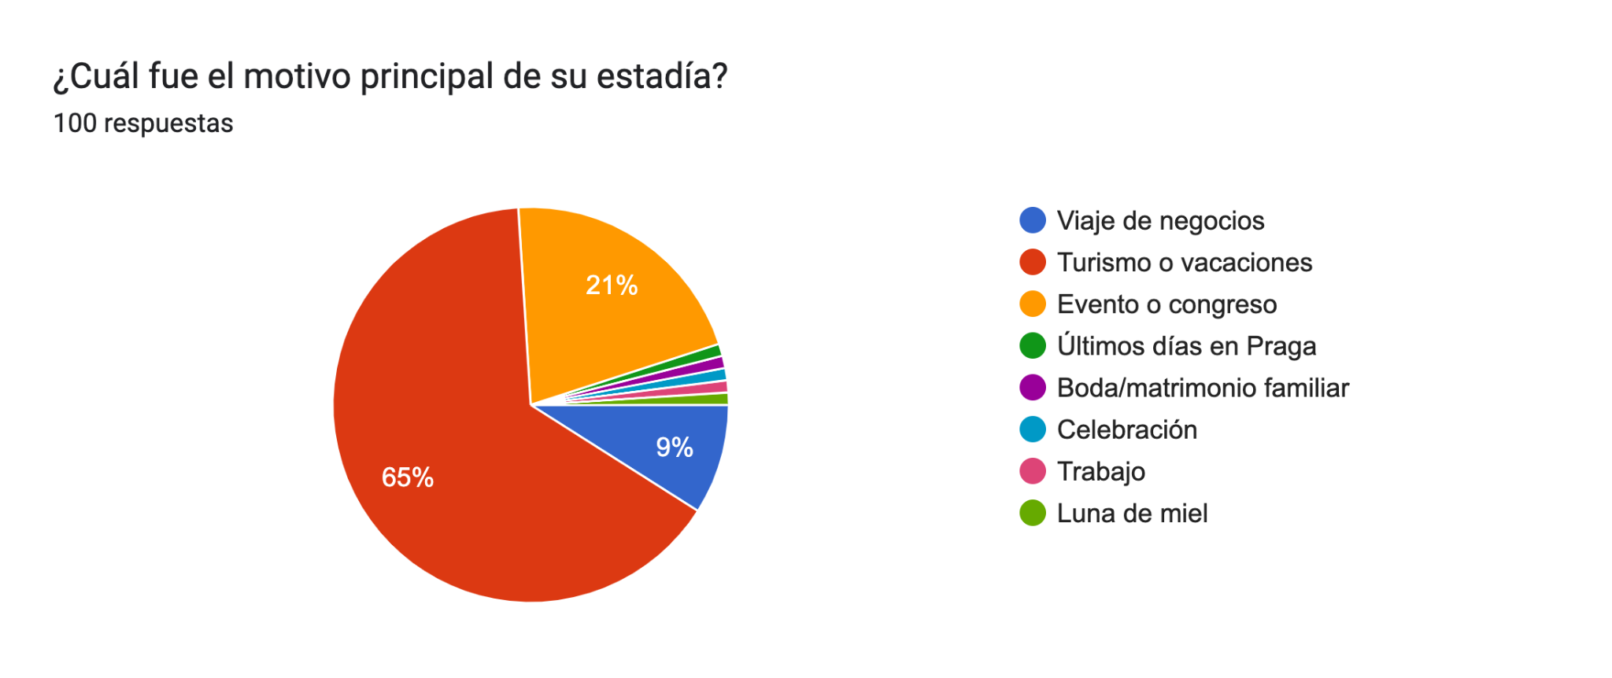
El 87 % de los encuestados se alojó en hoteles durante los últimos doce meses, y el 43 % lo hizo en los últimos tres meses.
En cuanto al motivo del viaje, el 65 % indicó que fue por turismo o vacaciones, mientras que el 30 % lo hizo por razones laborales o eventos.
Respecto al canal de interacción con el hotel, el 64 % utiliza plataformas digitales como la página web o la aplicación móvil. En menor proporción, el 13 % recurrió a agencias de viajes y solo el 8 % optó por el contacto telefónico.

Gráfico 2 Canal utilizado para interactuar con el hotel
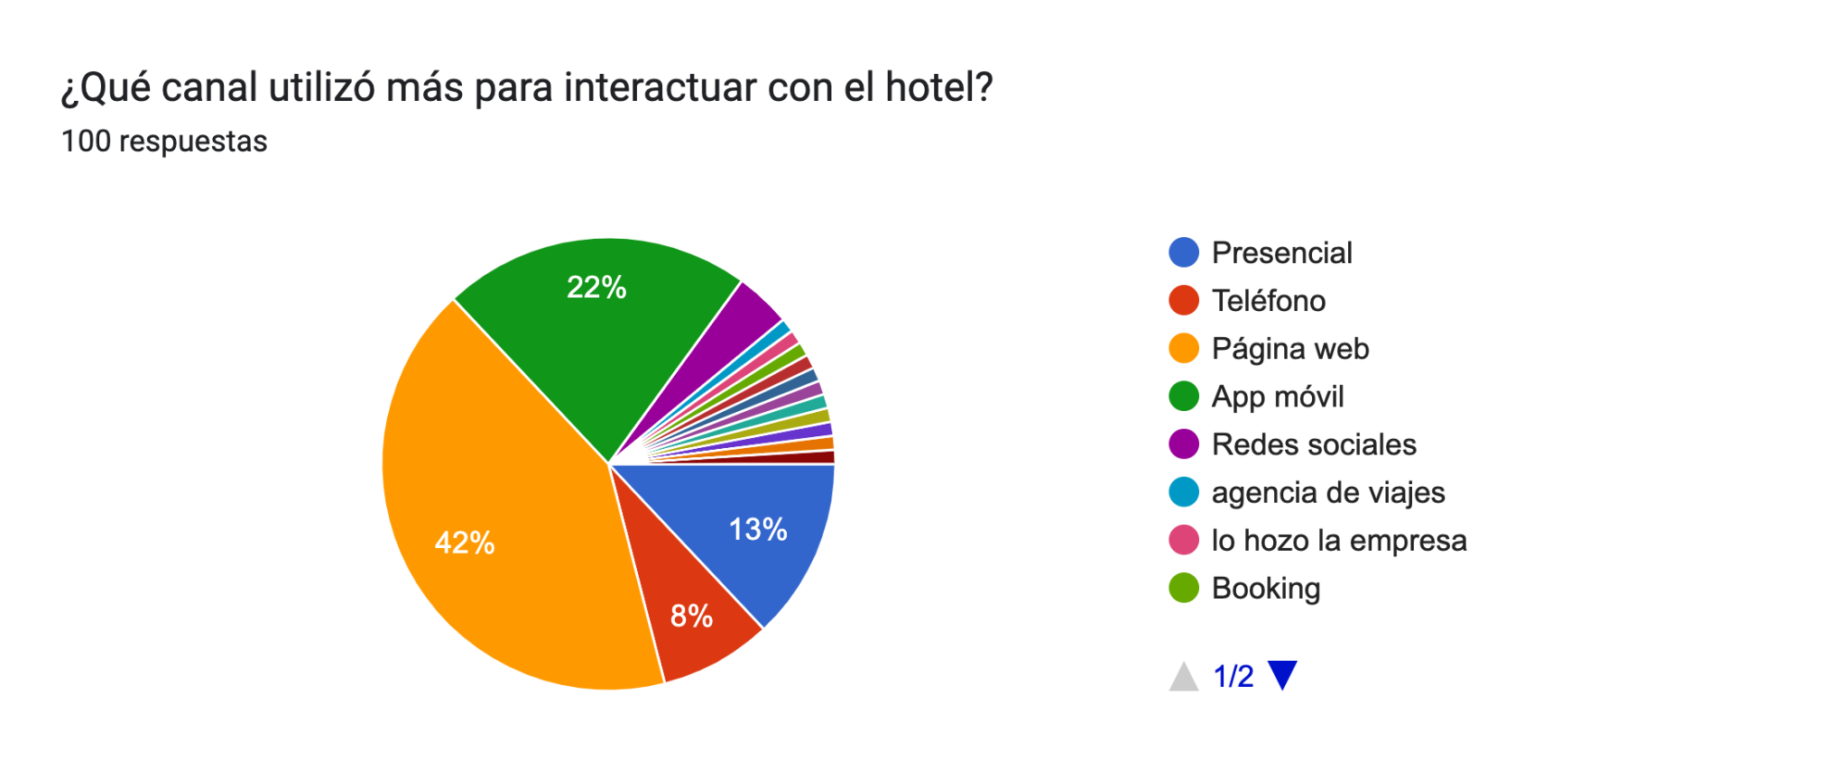
El 64 % de los encuestados interactuó con el hotel a través de medios digitales como la página web o la aplicación móvil. Solo el 8 % utilizó el teléfono, mientras que el 13 % lo hizo por medio de una agencia de viajes.

Sección 2: Valoración del servicio recibido mediante escala Likert
(1 = totalmente en desacuerdo, 5 = totalmente de acuerdo) sobre aspectos como bienvenida, eficiencia, personalización, empatía y recomendación.

Gráfico 3 Percepción del servicio recibido
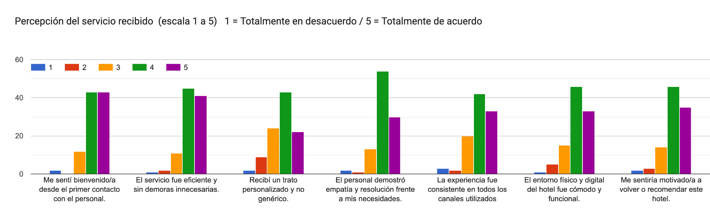
En general, los participantes valoraron positivamente el servicio recibido, con puntuaciones mayoritarias entre 4 y 5 en aspectos como la bienvenida, eficiencia, personalización, empatía, funcionalidad y disposición a recomendar el hotel. Esto sugiere una percepción global favorable respecto a la experiencia ofrecida.
Sección 3: Preguntas abiertas para explorar opiniones cualitativas sobre elementos valorados, áreas de mejora y características de una experiencia de servicio memorable.
¿Qué fue lo que más valoró de su experiencia como huésped?
Gráfico 4 Lo más valorado según los huéspedes
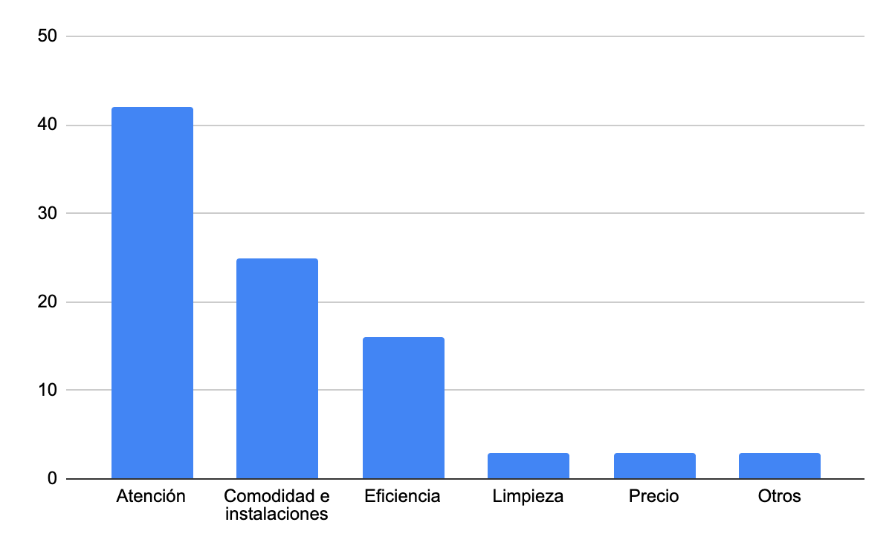

Gráfico 5 Lo más valorado según los huéspedes
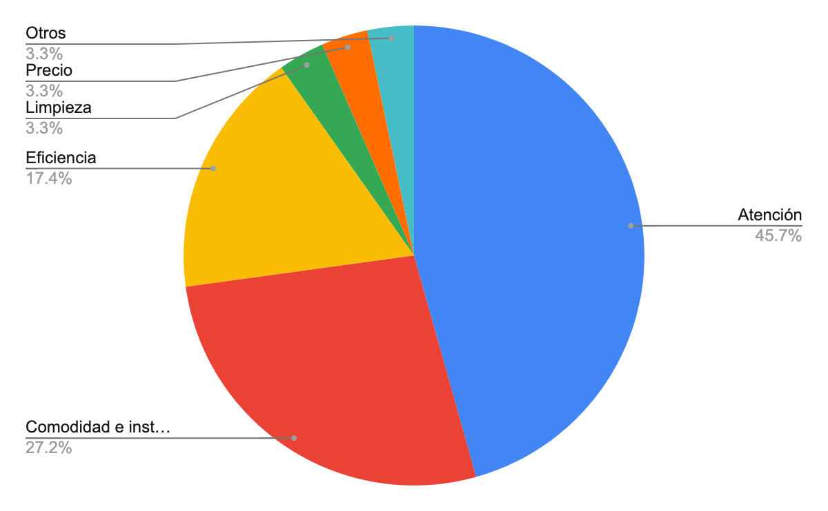
El 45,7 % de los encuestados destacó la atención recibida como el aspecto más valorado de su experiencia, seguido por un 27 % que resaltó la comodidad y las instalaciones del hotel.
Un encuestado expresó: “Las personas de la recepción fueron muy amables y serviciales en todo momento”
¿Qué aspecto considera que podría mejorarse en el servicio recibido?

Gráfico 6 Aspectos a mejorar en el servicio recibido
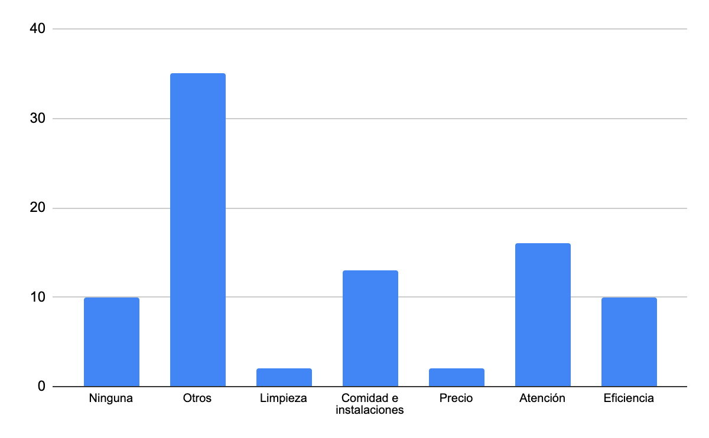
Gráfico 7 Aspectos a mejorar en el servicio recibido
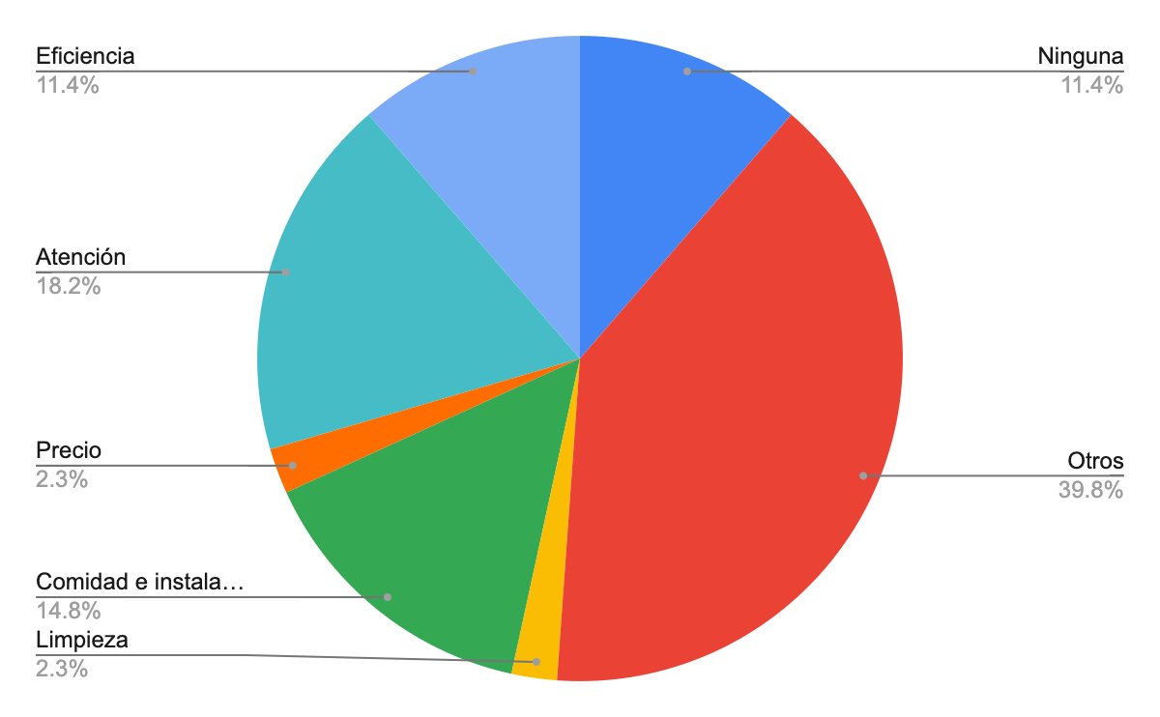

Las principales áreas de mejora identificadas fueron los horarios, la comunicación, la falta de recomendaciones turísticas, la calidad de la comida, el ruido ambiental y la conectividad WIFI.
Solo un 18 % mencionó aspectos relacionados con el servicio y la atención, y un 11 % indicó que no tenía observaciones al respecto.

¿Cómo definiría una experiencia de servicio realmente memorable?
Gráfico 8 ¿Qué hace que un cliente tenga una experiencia memorable?
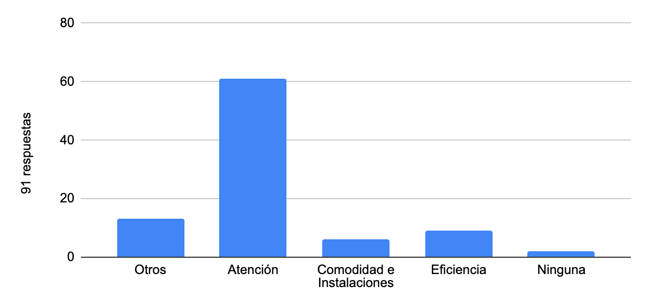

Gráfico 9 ¿Qué hace que un cliente tenga una experiencia memorable?
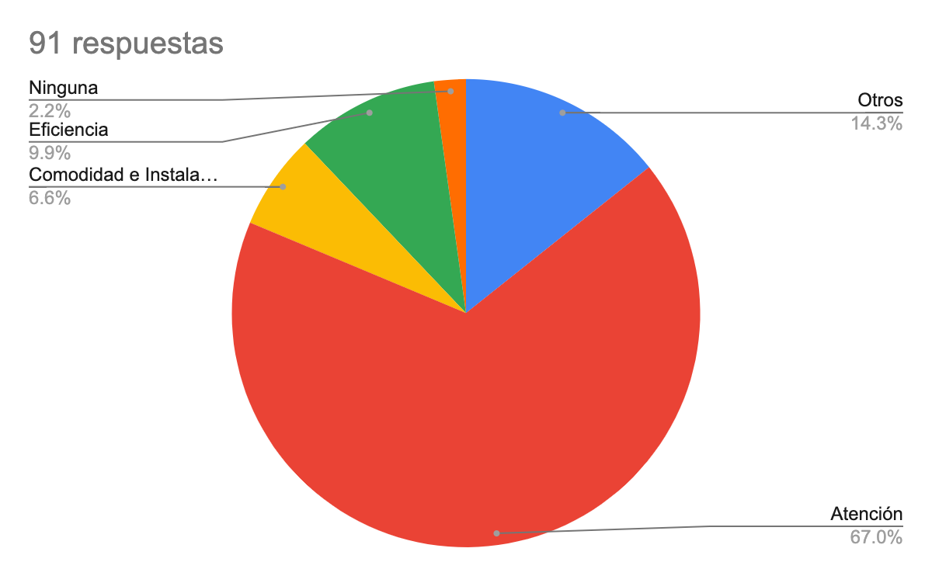

El 67 % de los participantes definió una experiencia memorable como aquella centrada en la atención recibida. Un 14 % mencionó factores como la calidad de la alimentación, el servicio en general y la flexibilidad en los horarios de check-in y check-out. Por su parte, un 9 % valoró especialmente la eficiencia del servicio como elemento clave de una experiencia destacada.

Un encuestado expresó: “Como aquella donde el trato humano, la comodidad, los detalles cuidados y la conexión emocional sean un hecho” Esta definición refuerza la idea de que una experiencia memorable no depende únicamente de la eficiencia operativa, sino de la creación de vínculos afectivos, lo cual se alinea con los pilares del modelo de Four Seasons.

Los resultados de esta encuesta reflejan que los clientes de hoteles de 3 y 4 estrellas valoran principalmente la atención personalizada y empática, seguida por la comodidad de las instalaciones y la eficiencia operativa. Esto evidencia que, incluso en establecimientos de gama media, los huéspedes mantienen expectativas elevadas, tanto en los aspectos funcionales como en los experienciales. No solo esperan un servicio cordial y eficiente, sino también espacios modernos, limpios y confortables, con un equipo humano capaz de anticiparse a sus necesidades, una característica asociada a modelos de hospitalidad de alta gama como el de Four Seasons.
La atención del personal, en particular durante los momentos de contacto directo como la recepción, emerge como el principal generador de impacto emocional. Los comentarios cualitativos destacan la amabilidad, disposición y calidez del equipo como factores decisivos para transformar una simple estadía en una experiencia memorable, lo que refuerza la centralidad del componente humano en la percepción de valor por parte del cliente.
Sin embargo, se identifican brechas importantes entre lo que los clientes valoran y lo que critican. Mientras que la atención es ampliamente elogiada, las principales áreas de mejora se vinculan con aspectos operativos como los horarios de check-in y check-out, la conectividad WIFI, el ruido ambiental y la falta de orientación turística. Estas observaciones sugieren que, aunque el servicio humano cumple con las expectativas, persisten desafíos en el entorno físico y digital que afectan la experiencia integral.
En este sentido, los hallazgos respaldan la idea de que el modelo de excelencia de Four Seasons, centrado en la conexión emocional y el diseño de experiencias memorables, puede ser adaptado exitosamente a contextos más accesibles. Para ello, es clave priorizar la formación continua del personal, el fortalecimiento de la cultura organizacional orientada al cliente y la inversión en tecnologías que mejoren la experiencia sin perder la calidez del trato humano.

CAPÍTULO 5. PLAN DE IMPLEMENTACIÓN

Introducción

El objetivo de este plan de implementación es adaptar y replicar las prácticas de excelencia en servicio al cliente del modelo Four Seasons en diversas industrias, con el fin de mejorar significativamente la satisfacción del cliente, fortalecer la fidelización y, en consecuencia, optimizar el rendimiento organizacional. Four Seasons es ampliamente reconocido a nivel internacional por su enfoque centrado en el cliente, basado en la personalización, la atención al detalle y una cultura organizacional orientada al servicio. Estos elementos han convertido la experiencia del cliente en su principal diferenciador competitivo. El presente plan se sustenta en una investigación exhaustiva del modelo de servicio de la marca y propone su aplicación contextualizada a sectores como retail, tecnología, salud y educación, considerando las particularidades de cada industria. Adoptar este enfoque permite a las organizaciones no solo mejorar la percepción del cliente, sino también generar valor sostenible y ventajas competitivas en mercados altamente exigentes

Necesidad de un plan de implementación

Los clientes de hoy en día están cada vez más informados y exigentes, esperando experiencias personalizadas y excepcionales que superen sus expectativas. Las empresas deben adaptarse rápidamente a estas expectativas para no perder competitividad.

La tendencia hacia una experiencia de cliente sin fisuras a través de múltiples canales de interacción (físicos y digitales) requiere una integración coherente de los servicios al cliente, lo cual puede mejorarse significativamente con una implementación adecuada de mejoras.

Los clientes comparten sus experiencias instantáneamente en redes sociales, y una mala experiencia puede tener un impacto negativo y de larga duración en la reputación de una empresa. Un plan de mejora puede ayudar a prevenir estos problemas.

De igual manera, retener a los clientes es más rentable que adquirir nuevos. La satisfacción y fidelización de los clientes están directamente correlacionadas con la calidad del servicio al cliente. Las empresas que invierten en mejorar su servicio al cliente son más capaces de mantener a sus clientes leales y atraer nuevos negocios a través de recomendaciones. Un servicio excepcional no solo retiene a los clientes, sino que los convierte en defensores de la marca, aumentando las probabilidades de recomendaciones positivas y reduciendo la necesidad de adquisición de nuevos clientes.

Mejorar el servicio al cliente puede reducir los costos asociados con las quejas, devoluciones y reclamos. También contribuye a una gestión más eficiente al minimizar los errores y problemas recurrentes.

En un mercado saturado y altamente competitivo, el servicio al cliente se ha convertido en un diferenciador clave. Las empresas que logran ofrecer una experiencia excepcional y personalizada tienen una ventaja competitiva significativa sobre sus competidores. Las empresas con una sólida reputación en el servicio al cliente atraen no solo a más clientes, sino también a empleados talentosos y colaboradores estratégicos, creando un círculo virtuoso de crecimiento y éxito.

Un plan de mejora puede ayudar a transformar la cultura organizacional, promoviendo una mentalidad de servicio y colaboración entre los diferentes departamentos, desde ventas y marketing hasta operaciones y logística. La implementación de un plan de mejora permite a las empresas adaptarse a los cambios rápidos en las expectativas del mercado y las tecnologías emergentes. Esto incluye la incorporación de nuevas herramientas digitales, plataformas de feedback y soluciones para la gestión de la experiencia del cliente.
Facilita la formación continua del personal, asegurando que los empleados estén preparados y equipados para ofrecer el mejor servicio posible, adaptándose a las nuevas demandas y retos del mercado.
Ventaja competitiva como resultado del plan propuesto
El plan de mejora del servicio al cliente basado en el modelo de Four Seasons constituye una fuente de ventaja competitiva sostenible, en términos de lo expuesto por Ghemawat y Rivkin (2022). Estos autores afirman que una empresa tiene ventaja competitiva cuando logra crear una brecha entre la disposición a pagar del cliente y sus propios costos, y esa brecha es mayor que la de sus competidores. El presente plan no busca competir por precio, sino por valor: elevar la percepción del cliente mediante un servicio excepcional, sin que esto represente un aumento desproporcionado de costos.
El modelo propuesto se apoya en varias actividades que, integradas, elevan la experiencia del cliente: personalización del servicio, formación del personal en habilidades emocionales y técnicas, cultura centrada en el cliente, tecnología para captura de retroalimentación en tiempo real (como Medalia), y sistemas eficaces de resolución de problemas. Estas actividades no solo generan satisfacción inmediata, sino que también incrementan la lealtad, el boca a boca positivo y el valor percibido, lo que se traduce en una mayor disposición a pagar por parte del cliente.
En términos de la cadena de valor, el plan se configura como un conjunto de actividades alineadas estratégicamente que se refuerzan entre sí. Esta coherencia interna es clave, ya que permite que cada componente del servicio potencie a los demás. Por ejemplo, la formación del personal permite una mejor implementación del CRM, lo cual mejora la personalización y acelera la resolución de problemas, generando una experiencia fluida y memorable. Esta interconexión entre actividades no solo mejora la eficiencia, sino que dificulta que la competencia replique el modelo sin copiar el sistema completo.
Otro elemento clave es la sostenibilidad de la ventaja. A diferencia de una promoción o una tecnología aislada, la cultura centrada en el cliente y la capacidad de aprendizaje continuo que plantea el plan (a través de retroalimentación y mejora constante) son elementos intangibles y profundamente enraizados en la operación. Esto constituye una barrera de entrada: no es fácil para un competidor imitar la coherencia cultural ni el nivel de compromiso necesario para ofrecer una experiencia comparable.
En síntesis, el plan convierte al servicio al cliente en una fuente de diferenciación real y duradera, que no solo mejora el desempeño operativo, sino que genera valor estratégico. Eleva la disposición a pagar, fideliza, y posiciona a la empresa como referente en experiencia, construyendo una ventaja competitiva basada en capacidades difíciles de imitar.
Plan de mejora como Expresión de la Brand Personality
El plan de mejora del servicio al cliente propuesto no solo busca optimizar procesos o elevar indicadores de satisfacción, sino que se convierte en la manifestación más tangible y emocional de la personalidad de marca. Según Mike Moser, en United We Brand, una marca sólida no es únicamente un logotipo ni una promesa publicitaria, sino una personalidad coherente que se vive en cada punto de contacto. En ese sentido, al adoptar un enfoque inspirado en el modelo Four Seasons centrado en la empatía, la atención al detalle, la personalización y la anticipación de necesidades este plan trasciende la operatividad para convertirse en un instrumento de expresión de la identidad emocional de la marca.
Cada interacción entre cliente y empresa se convierte en una oportunidad para encarnar los valores esenciales de la organización: cercanía, confianza, profesionalismo y autenticidad. De este modo, el servicio al cliente deja de ser un área de soporte y pasa a ser un canal estratégico de construcción de marca, donde la experiencia vivida por el cliente refuerza la percepción deseada. Tal como Moser sostiene, “las marcas que dejan huella son aquellas que comunican desde el alma”, y en ese marco, un servicio humano, empático y consistente es lo que genera conexión emocional real con los clientes.
Además, esta estrategia aporta coherencia transversal: el tono del servicio, la autonomía del personal, el lenguaje de las respuestas y la actitud del equipo están alineados con una narrativa de marca que busca no sólo satisfacer, sino conmover y fidelizar. Al vivir y reforzar esa personalidad en cada experiencia, se construye una marca que no necesita insistir con promesas: su forma de atender, escuchar y resolver es el mensaje más potente. Así, el plan no es solo un modelo operativo: es una herramienta de storytelling vivo, donde cada cliente experimenta —sin discursos— lo que la marca realmente es.

Objetivos del Plan de Implementación

Objetivo General:
Optimizar la experiencia del cliente mediante la mejora sustancial de la calidad del servicio, con el fin de incrementar la satisfacción, fomentar la fidelización emocional y fortalecer tanto la ventaja competitiva como el posicionamiento diferenciador en su sector.
Objetivos Específicos:
El plan de implementación propuesto tiene como objetivos específicos mejorar la eficiencia operativa, fortalecer la capacitación del personal, implementar estrategias de personalización y omnicanalidad, y desarrollar mecanismos de medición y retroalimentación que aseguren la mejora continua. Para ello, se plantea rediseñar y optimizar los procesos internos del área de servicio al cliente, a fin de reducir tiempos de respuesta, minimizar errores y eliminar redundancias, apoyándose en herramientas tecnológicas como plataformas de gestión de tickets y sistemas CRM. Asimismo, se propone desarrollar programas de formación continua que permitan al personal adquirir habilidades técnicas y comunicacionales, y fomentar una cultura organizacional centrada en el cliente, asegurando que cada empleado internalice y practique dicha orientación en su labor diaria. En cuanto a la estrategia de atención, se buscará implementar un enfoque omnicanal que garantice la calidad del servicio en todos los puntos de contacto (presenciales y digitales), junto con iniciativas de personalización basadas en segmentación y análisis de datos para adaptar la experiencia a las necesidades individuales.
Por otro lado, se incorporarán sistemas de medición continua de la satisfacción del cliente, utilizando herramientas como Medalia o encuestas post-servicio, así como la definición de indicadores clave de desempeño (KPIs) que permitan evaluar la efectividad del plan e introducir ajustes oportunos. Se diseñará además un sistema estructurado de feedback que recoja información tanto de los clientes como del personal interno, con el fin de identificar oportunidades de mejora desde diferentes perspectivas. Finalmente, se desarrollarán programas de fidelización y recompensas que incentiven la lealtad del cliente y estimulen el boca a boca positivo, al tiempo que se promoverá una cultura de mejora continua mediante revisiones periódicas del plan, asegurando así su dinamismo y alineación con las tendencias del mercado y las expectativas de los consumidores.

Estrategias y plan de acción

Diagnóstico

En principio se debe realizar un diagnóstico integral que abarca tres componentes clave: el análisis de los procesos actuales, la evaluación de la personalidad de marca y la revisión de las herramientas tecnológicas. En primer lugar, se examinan los procesos existentes de atención al cliente para identificar áreas de mejora, con el objetivo de optimizar la eficiencia operativa y reducir tiempos de respuesta. Seguidamente, se analiza cómo se percibe y comunica la marca en los distintos puntos de contacto con el cliente, asegurando que la personalidad de la marca esté alineada con las expectativas del público objetivo. Por último, se evalúan las plataformas tecnológicas actuales, como los sistemas de gestión de relaciones con clientes (CRM) y las herramientas de seguimiento de tickets, para determinar su eficacia en la gestión del servicio al cliente y su capacidad para proporcionar datos valiosos que informen decisiones estratégicas. Este diagnóstico proporciona una base sólida para diseñar e implementar mejoras que fortalezcan la experiencia del cliente y la coherencia de la marca en todos los canales de interacción.

Mejorar la eficiencia operativa

Para alcanzar la optimización de la experiencia del cliente, resulta fundamental rediseñar y mejorar los procesos internos relacionados con el servicio, con el fin de reducir los tiempos de respuesta y minimizar los errores operativos. En esta línea, se propone llevar a cabo una evaluación exhaustiva de los procesos actuales de atención al cliente para detectar cuellos de botella y áreas críticas de mejora. Como parte de esta estrategia, se considera clave la implementación de sistemas de gestión de tickets y plataformas CRM que permitan monitorear, organizar y dar seguimiento eficiente a cada interacción con los clientes. Asimismo, se prevé la automatización de tareas repetitivas, como la actualización de datos o el seguimiento de solicitudes, para liberar tiempo operativo, mejorar la trazabilidad de los casos y brindar una experiencia más ágil y personalizada. Estas acciones permitirán no solo elevar la calidad del servicio, sino también consolidar una estructura organizacional más eficiente y centrada en el cliente.

Formación y capacitación:
Otro eje fundamental del plan de implementación es la formación y capacitación del personal, ya que el éxito de cualquier transformación en el servicio al cliente depende en gran medida del capital humano. Se propone capacitar a los equipos en el uso de nuevas herramientas tecnológicas, como plataformas CRM y sistemas de gestión de tickets, con el fin de mejorar la eficiencia operativa y garantizar una adopción fluida de los cambios. Además, se contempla el diseño e implementación de protocolos de actuación estandarizados que aseguren la consistencia, calidad y coherencia en cada punto de contacto con el cliente. Estas acciones no solo elevan el nivel de profesionalismo en la atención, sino que también fortalecen la cultura organizacional orientada al servicio, empoderando a los colaboradores como agentes clave de la experiencia del cliente.

Fortalecer la capacitación del personal
Como parte del fortalecimiento de la cultura de servicio, se plantea desarrollar programas de formación continua destinados a mejorar tanto las habilidades técnicas como las competencias comunicacionales del personal. Estos programas estarán orientados a brindar herramientas prácticas que permitan a los colaboradores enfrentar de manera eficiente y empática las distintas situaciones que puedan surgir en la atención al cliente. Para ello, se diseñarán módulos específicos enfocados en el desarrollo de habilidades blandas —como la empatía, la resolución de problemas y la comunicación efectiva— así como en habilidades técnicas orientadas al uso de tecnologías de gestión de la experiencia del cliente. Además, se implementarán sesiones regulares de entrenamiento y talleres de actualización para todo el personal, con el fin de asegurar la incorporación sostenida de buenas prácticas. Se fomentarán programas de mentoría interna, donde empleados con mayor experiencia acompañen a aquellos que se encuentren en etapas iniciales de formación o requieran mayor desarrollo. Paralelamente, se establecerán mecanismos de retroalimentación constante que permitan detectar oportunidades de mejora en el desempeño individual y promover una cultura de aprendizaje continuo. Esta formación integral no solo busca elevar el nivel de profesionalismo del equipo, sino también fortalecer el compromiso del personal con la calidad del servicio y su rol dentro de la experiencia del cliente.

Implementar estrategias de personalización y omnicanalidad

Con el fin de enriquecer la experiencia del cliente y fortalecer su conexión con la marca, se propone implementar estrategias de personalización y omnicanalidad. Esto implica integrar todos los canales de atención —como teléfono, correo electrónico, chat en línea y redes sociales— en una plataforma unificada que permita brindar una experiencia fluida, coherente y continua en cada punto de contacto. A través de un sistema centralizado de datos del cliente, los agentes podrán acceder a una visión completa del historial de interacciones, lo que facilitará respuestas más rápidas, contextualizadas y efectivas. Además, se impulsará la segmentación de clientes en función de intereses, comportamiento de compra y datos demográficos, permitiendo adaptar las respuestas y propuestas a las necesidades específicas de cada perfil. A partir de esta base, se desarrollarán recomendaciones personalizadas que reflejen las preferencias individuales y el comportamiento previo del cliente, elevando la percepción de valor y generando vínculos más sólidos y duraderos con la organización.

Monitorizar y medir la satisfacción del cliente
Un componente esencial del plan de implementación es la monitorización y medición constante de la satisfacción del cliente, lo cual permite evaluar la efectividad de las estrategias aplicadas y detectar oportunidades de mejora en tiempo real. Para ello, se propone el uso de herramientas especializadas que permitan recopilar y analizar datos relevantes sobre la experiencia del cliente. Entre ellas, la integración de plataformas como Medallia resulta clave para obtener retroalimentación inmediata posterior a cada interacción, facilitando una evaluación precisa del nivel de satisfacción en distintos puntos del proceso. Asimismo, se contempla la realización de encuestas periódicas que permitan captar percepciones generales, identificar patrones de comportamiento y áreas críticas que requieran intervención. A partir del análisis de estos datos, será posible ajustar procedimientos, capacitar al personal en áreas específicas y redefinir estrategias de servicio con base en evidencias, garantizando una gestión centrada en la mejora continua y orientada al cliente.

Desarrollar y gestionar un sistema de feedback

​La fase de monitoreo y retroalimentación continua es esencial para garantizar la mejora constante del servicio al cliente. Esta etapa implica la implementación de herramientas de medición, como encuestas post-interacción y sistemas de gestión de relaciones con clientes (CRM), que permiten evaluar el desempeño del servicio en tiempo real . Además, se establece un sistema robusto para recopilar y analizar el feedback de los clientes, facilitando la identificación de áreas de mejora y la adaptación proactiva a sus necesidades . Es fundamental fomentar una cultura organizacional que valore la retroalimentación, incentivando a los empleados a registrar y discutir sugerencias y quejas de los clientes en reuniones periódicas. Estas sesiones no solo permiten ajustar las estrategias existentes, sino que también promueven una mentalidad de mejora continua y empoderan al personal para buscar activamente oportunidades de optimización en el servicio al cliente. Al integrar estas prácticas, la organización no solo mejora la satisfacción del cliente, sino que también fortalece su posicionamiento competitivo en el mercado.

Implementar una estrategia de fidelización

Crear programas de fidelización para premiar la lealtad de los clientes.
Diseñar programas que ofrezcan beneficios exclusivos a los clientes leales (descuentos, ofertas personalizadas, invitaciones a eventos).
Establecer puntos de contacto regular para mantener a los clientes comprometidos y asegurarse de que reciban un valor continuo. Utilizar la información de los datos de los clientes para personalizar las ofertas y mensajes de marketing, incentivando la repetición de negocios.

Evaluar y ajustar regularmente las estrategias

​Para garantizar la efectividad y adaptabilidad de las estrategias de mejora del servicio al cliente, es esencial implementar un proceso de evaluación y ajuste continuo. Este proceso debe incluir revisiones periódicas, ya sean mensuales o trimestrales, para analizar el progreso y el impacto de las iniciativas implementadas. Es fundamental incorporar el feedback tanto de empleados como de clientes, lo que permite identificar áreas de mejora y ajustar las estrategias en consecuencia. Además, el uso de indicadores clave de rendimiento (KPIs), como la satisfacción del cliente, la retención de clientes y la eficiencia operativa, proporciona métricas objetivas para evaluar el éxito de las acciones tomadas. Basándose en estos resultados y en las tendencias del mercado, se deben realizar ajustes proactivos que aseguren la alineación continua con los objetivos organizacionales y las expectativas de los clientes. Este enfoque no solo mejora la calidad del servicio, sino que también fortalece la cultura de mejora continua dentro de la organización.

KPIs

Los Indicadores Clave de Desempeño (KPI, por sus siglas en inglés Key Performance Indicators) son métricas cuantificables que permiten a las organizaciones evaluar el progreso hacia sus objetivos estratégicos. Estos indicadores proporcionan una visión clara del rendimiento de procesos, equipos o iniciativas específicas, facilitando la toma de decisiones informadas y la implementación de mejoras continuas. En el contexto de la gestión empresarial, los KPIs son herramientas esenciales para monitorear la eficiencia operativa, la satisfacción del cliente, la retención de empleados y otros aspectos críticos del negocio. Al establecer KPIs adecuados, las empresas pueden alinear sus actividades diarias con sus metas a largo plazo, asegurando una dirección coherente y enfocada en resultados concretos.
1. Eficiencia Operativa
Tiempo Promedio de Respuesta (First Response Time): Mide el tiempo que tarda el equipo en responder inicialmente a una consulta del cliente.
Tiempo Promedio de Resolución (Average Resolution Time): Evalúa el tiempo medio que se tarda en resolver completamente una solicitud o problema del cliente.
Tasa de Resolución en el Primer Contacto (First Contact Resolution - FCR): Indica el porcentaje de casos resueltos en el primer contacto con el cliente, sin necesidad de seguimientos adicionales.
2. Satisfacción y Fidelización del Cliente
Puntuación de Satisfacción del Cliente (Customer Satisfaction Score - CSAT): Refleja el nivel de satisfacción del cliente con respecto a un producto o servicio específico.
Net Promoter Score (NPS): Mide la probabilidad de que los clientes recomienden la empresa a otros, indicando su lealtad y satisfacción general.
Puntuación de Esfuerzo del Cliente (Customer Effort Score - CES): Evalúa la facilidad con la que los clientes pueden resolver sus problemas o satisfacer sus necesidades a través del servicio ofrecido.​
3. Retención y Lealtad del Cliente
Tasa de Retención de Clientes: Calcula el porcentaje de clientes que continúan utilizando los servicios de la empresa durante un período determinado.
Tasa de Abandono (Churn Rate): Indica el porcentaje de clientes que han dejado de utilizar los servicios de la empresa en un período específico.
Valor del Tiempo de Vida del Cliente (Customer Lifetime Value - CLV): Estima el ingreso total que se espera obtener de un cliente durante toda su relación con la empresa.​

4. Compromiso y Desempeño del Personal
Índice de Participación en Programas de Capacitación: Mide el porcentaje de empleados que han completado programas de formación específicos.
Evaluaciones de Desempeño Post-Capacitación: Analiza la mejora en las habilidades y competencias de los empleados después de la formación.
Encuestas de Satisfacción del Empleado: Recopila opiniones del personal sobre su entorno laboral y su percepción del servicio al cliente.​
5. Gestión del Feedback y Mejora Continua
Número de Sugerencias Implementadas: Cuenta las ideas o sugerencias de mejora propuestas por empleados o clientes que han sido adoptadas.
Frecuencia de Reuniones de Retroalimentación: Registra la regularidad con la que se realizan sesiones para discutir el feedback recibido y planificar acciones correctivas.
Índice de Resolución de Quejas: Mide el porcentaje de quejas de clientes que se han resuelto satisfactoriamente en un período determinado.​
Estructura del área de servicio al cliente
La estructura del área de servicio al cliente en una organización, especialmente en el contexto de un plan de implementación basado en el caso de éxito de Four Seasons, debe estar diseñada para optimizar la eficiencia y la eficacia en la gestión de las interacciones con los clientes. A continuación para el área de servicio al cliente, basada en las mejores prácticas del modelo de Four Seasons.

Dirección del Servicio al Cliente
Es el nivel superior de la estructura y está encargado de definir la estrategia global de servicio al cliente, alinear con los objetivos de la empresa y asegurar su implementación a nivel organizacional.

Funciones:
Definir la misión y visión del servicio al cliente.
Establecer políticas y procedimientos.
Supervisar la implementación y monitoreo de estrategias.
Coordinación con otras áreas para asegurar la consistencia en el servicio.
Evaluar y ajustar las estrategias de servicio al cliente con base en los resultados y el feedback del mercado.

Jefe de Área de Servicio al Cliente
Gestionar las operaciones diarias del departamento de servicio al cliente, supervisar a los equipos de trabajo y asegurarse de que se cumplan los estándares de calidad y satisfacción del cliente.

Funciones:
Supervisar al equipo de supervisores y agentes de servicio al cliente.
Gestionar la resolución de problemas y reclamaciones.
Monitorizar y reportar indicadores clave de desempeño (KPIs) del servicio al cliente.
Coordinar programas de formación y desarrollo del personal.
Implementar y gestionar herramientas y tecnologías para la gestión del servicio al cliente, como CRM y plataformas de retroalimentación.

Supervisores de Servicio al Cliente
Supervisar y apoyar a los agentes de servicio al cliente en la ejecución de sus tareas diarias, asegurando que se cumplan los estándares de calidad y satisfacción.

Funciones:
Gestión directa de los agentes de servicio al cliente.
Monitorear y proporcionar retroalimentación sobre el desempeño de los agentes.
Resolver problemas y quejas de los clientes que requieren intervención superior.
Organizar y coordinar actividades de capacitación y desarrollo para los agentes.
Colaborar con el equipo de dirección para implementar nuevas estrategias y procedimientos.

Agentes de Servicio al Cliente
Son el punto de contacto directo con los clientes y responsables de manejar las interacciones diarias, resolver consultas y problemas, y proporcionar un servicio excepcional.

Funciones:
Manejar consultas y quejas de los clientes a través de diferentes canales (teléfono, correo electrónico, chat en línea, redes sociales).
Proporcionar información sobre productos o servicios, promociones y ofertas.
Documentar las interacciones con los clientes en el sistema CRM.
Colaborar con otros departamentos para resolver problemas complejos.
Mantenerse actualizados sobre los productos, políticas de la empresa y procedimientos de servicio al cliente.

Departamento de Capacitación y Desarrollo
Proporcionar formación continua para todos los miembros del equipo de servicio al cliente para mantener y mejorar sus habilidades.

Funciones:
Diseñar y llevar a cabo programas de formación y desarrollo.
Evaluar las necesidades de capacitación del personal.
Implementar programas de formación sobre habilidades blandas (empatía, resolución de conflictos, comunicación) y técnicas (uso de tecnología, software de servicio al cliente).
Organizar talleres y seminarios de actualización sobre nuevas políticas o procedimientos.

Tecnología y Sistemas de Soporte
Apoyar la infraestructura tecnológica que permite el servicio al cliente, incluyendo CRM, software de gestión de tickets, plataformas de retroalimentación y análisis de datos.
Funciones:
Mantener y actualizar los sistemas tecnológicos.
Desarrollar y gestionar plataformas para medir la satisfacción del cliente (Medalia, en el caso de Four Seasons).
Monitorear el rendimiento de las herramientas tecnológicas utilizadas en el servicio al cliente.
Integrar nuevos sistemas y tecnologías a medida que surgen.
Proveer soporte técnico al equipo de servicio al cliente.

DESARROLLO DE LA PROPUESTA Y MODELO DE OPERACIONES
Esta propuesta busca implementar un modelo de mejora del servicio al cliente inspirado en las prácticas de Four Seasons, integrando la estrategia de marketing y la personalidad de la marca. El propósito es transformar el servicio en una herramienta estratégica para generar experiencias memorables, fidelizar clientes y fortalecer la ventaja competitiva de la organización en diversos sectores.
Modelo Operativo del Plan
El modelo se basa en 4 pilares operativos interconectados:

Tabla 4 Modelo operativo para el plan de implementación
Pilar | Propósito | Actividades clave
Procesos | Rediseñar procesos para mejorar la eficiencia y la respuesta al cliente. | Diagnóstico, mapeo de procesos, rediseño y automatización.
Personas | Capacitar y empoderar al personal con foco en experiencia de cliente. | Formación continua, programas de liderazgo y cultura de servicio.
Tecnología | Usar herramientas que potencien la gestión del servicio. | CRM, plataformas de feedback, automatización de tickets, dashboards.
Cliente | Personalizar la experiencia y medir su impacto. | Segmentación, encuestas, análisis de viaje del cliente (Customer Journey).

Fases del Plan de Operaciones
Fase 1: Diagnóstico y Evaluación Inicial (Mes 1)
- Revisión de procesos internos de atención al cliente.
- Evaluación de la coherencia de la marca y experiencia actual.
- Auditoría de herramientas tecnológicas (CRM, encuestas, etc.).
- Establecimiento de KPIs de línea base.
Fase 2: Diseño del Plan de Mejora (Mes 2)
- Rediseño de procesos.
- Desarrollo de protocolos omnicanal.
- Diseño de formación para personal en línea con la personalidad de marca.
- Selección o mejora de herramientas tecnológicas.

Fase 3: Implementación (Meses 3–5)
- Capacitación del personal.
- Puesta en marcha de nuevos procesos y herramientas.
- Activación de estrategias de fidelización.
- Lanzamiento de campañas de comunicación interna y externa alineadas con la nueva experiencia de cliente.
Fase 4: Monitoreo, Feedback y Ajuste (Mes 6 en adelante)
- Seguimiento mensual de KPIs.
- Análisis de feedback (clientes y empleados).
- Ajustes iterativos en los procesos, capacitación y tecnología.
- Reuniones bimestrales de revisión estratégica.
4. Recursos Operativos Necesarios

Tabla 5 Recursos Operativos
Tipo de recurso | Detalles
Humano | Dirección de CX, Jefe de Servicio, Supervisores, Formadores, Analistas de Datos
Tecnológicos | CRM, encuestas digitales (ej. Medallia), plataformas omnicanal, software de e-learning
Financieros | Presupuesto de formación, tecnología, diseño de campañas, incentivos por fidelización

Interrelación entre Áreas
La ejecución del plan requerirá la colaboración de diversas áreas de la organización:
- Marketing (alineación con personalidad de marca y comunicación externa).
- Recursos Humanos (gestión del talento y cultura organizacional).
- TI (implementación de herramientas tecnológicas y soporte).
- Operaciones (coordinación con procesos existentes).
- Dirección General (apoyo estratégico y toma de decisiones).
Mapa de Responsabilidades (RACI)

Tabla 6 Mapa de responsabilidades
Actividad | Responsable | Apoyo | Consultado | Informado
Diagnóstico de procesos | Jefe de Servicio | Supervisores | TI | Dirección
Desarrollo de formación | Departamento de RRHH | Supervisores | Marketing | Personal operativo
Implementación CRM | TI | Jefe de Servicio | Proveedores | Dirección
Seguimiento de KPIs | Analista CX | Supervisores | Dirección | Toda la organización
Riesgos y Contingencias

Tabla 7 Riesgos y contingencias
Riesgo | Probabilidad | Impacto | Acción Mitigadora
Resistencia al cambio | Media | Alta | Comunicación interna, formación, liderazgo visible.
Baja adopción tecnológica | Media | Media | Formación técnica, soporte continuo.
Desalineación entre áreas | Baja | Alta | Reuniones interdepartamentales, gobernanza clara
Cierre del Ciclo Operativo
El plan se consolida como un modelo vivo, que deberá ser evaluado continuamente y ajustado según las condiciones del mercado, las expectativas del cliente y la evolución tecnológica. La cultura de mejora continua será clave para su sostenibilidad en el tiempo.

Evaluación económica

La evaluación económica es un componente fundamental para determinar la viabilidad y sostenibilidad financiera de un plan de implementación, especialmente cuando se trata de iniciativas estratégicas como la mejora del servicio al cliente. Este análisis permite estimar los beneficios económicos derivados del proyecto, compararlos con los costos asociados y evaluar el impacto potencial en la rentabilidad organizacional a mediano y largo plazo.
El presente estudio incluye una proyección financiera. Se consideran variables como la inversión inicial, los costos operativos recurrentes y los beneficios esperados en términos de mayor retención de clientes, reducción de errores operativos, incremento de la productividad y fortalecimiento del posicionamiento de marca.
Para cuantificar estos efectos, se aplican indicadores clásicos de evaluación financiera como el Valor Actual Neto (VAN), la Tasa Interna de Retorno (TIR) y el Retorno sobre la Inversión (ROI). Estos indicadores permiten determinar la rentabilidad del plan y fundamentar su implementación como una decisión estratégica.
En organizaciones de gran escala, la implementación de planes de mejora en el servicio al cliente representa una inversión estratégica que debe ser evaluada rigurosamente en términos financieros. Debido a su estructura compleja, alto volumen de operaciones y presencia multisectorial o multinacional, cualquier cambio en los procesos de atención impacta significativamente tanto en la experiencia del cliente como en los indicadores económicos globales de la empresa.
Esta sección presenta una evaluación económica detallada del plan de implementación, considerando una inversión inicial robusta en tecnología, capacitación, fidelización y sistemas de retroalimentación, así como los costos operativos de su mantenimiento. Mediante el análisis de indicadores financieros como el Valor Actual Neto (VAN), la Tasa Interna de Retorno (TIR) y el Retorno sobre la Inversión (ROI), se busca demostrar la rentabilidad proyectada del plan a cinco años, destacando su contribución a la eficiencia operativa, la fidelización del cliente y la consolidación de una ventaja competitiva sostenible.

Tabla 8 Evaluación económica
Categoría | Rubro Específico | Costo Estimado (USD)
1. Tecnología y Sistemas | Implementación de CRM | 5,000 – 15,000
 | Licencias de CRM (anual) | 12,000 – 60,000
 | Software de encuestas y feedback | 5,000 – 10,000
 | Plataformas de e-learning | 3,000 – 7,000
2. Capacitación y Desarrollo | Programas de formación inicial | 10,000 – 25,000
 | Talleres de cultura organizacional | 5,000 – 10,000
3. Recursos Humanos | Contratación de personal adicional | 20,000 – 50,000
 | Consultorías especializadas | 10,000 – 30,000
4. Comunicación y Marketing | Campañas internas y externas | 5,000 – 15,000
5. Infraestructura y Equipamiento | Adaptación de espacios y hardware | 10,000 – 30,000
6. Costos Operativos Recurrentes | Mantenimiento, soporte, actualización (anual) | 50,000 – 100,000
Total Estimado (referencial) |  | 135,000 – 352,000 USD
Utilizando un valor promedio de inversión basado en la tabla de costos y una proyección de beneficios a cinco años:

Tabla 9 Proyección de beneficios a cinco años
Indicador | Resultado | Interpretación
Valor Actual Neto (VAN) | –1,743 USD | Ligeramente negativo: el proyecto recupera casi toda la inversión, pero no genera valor adicional en este escenario base.
Tasa Interna de Retorno (TIR) | 9.73% | Muy cercana al 10% (tasa de descuento). Es un proyecto casi neutral en rentabilidad en este escenario.
Retorno sobre la Inversión (ROI) | 33.33% | Se recupera la inversión con un retorno adicional del 33% sobre cinco años.
Tabla 10
Año | Beneficio neto anual (USD) | Beneficio acumulado (USD)
1 | 50,000 | 50,000
2 | 60,000 | 110,000
3 | 65,000 | 175,000
4 | 70,000 | 245,000
5 | 75,000 | 320,000
Aunque el Valor Actual Neto (VAN) resulta levemente negativo en el escenario base, este resultado no implica una pérdida significativa, sino que indica que el plan de mejora se encuentra muy cercano al punto de equilibrio bajo una proyección conservadora. Esta condición puede revertirse positivamente si se optimizan los costos de implementación, si los beneficios anuales aumentan por ejemplo, mediante una mayor retención de clientes o un incremento en el ticket promedio, o si se amplía el horizonte de análisis más allá de cinco años. De hecho, según los flujos de caja proyectados, el plan alcanza su punto de equilibrio en el cuarto año de implementación, momento a partir del cual comienza a generar retornos netos. Esto refuerza la viabilidad financiera del proyecto en el largo plazo, especialmente cuando se considera su impacto estratégico en términos de fidelización, eficiencia operativa y diferenciación competitiva.
Análisis Financiero (Horizonte: 5 años)
Inversión inicial estimada: 240,000 USD
Beneficios netos proyectados acumulados: 320,000 USD
VAN: –1,743 USD
TIR: 9.73%
ROI: 33.3%
Punto de equilibrio: Año 4

Gráfico 10 VAN acumulado

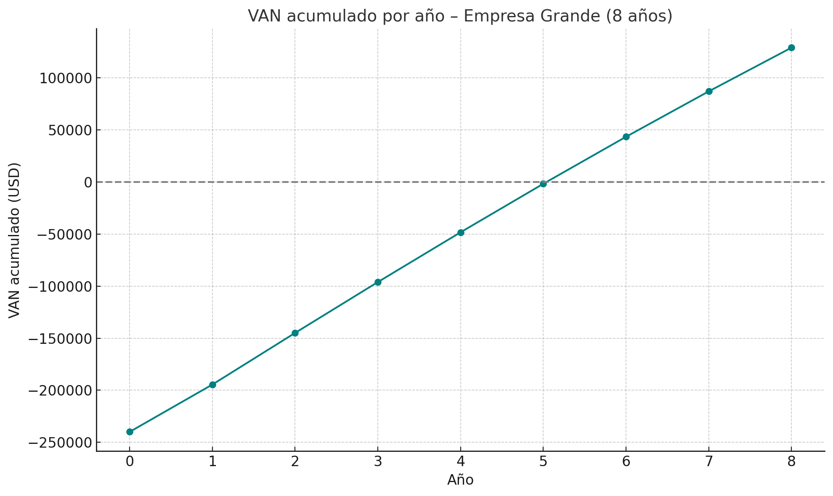
En el año 4, el VAN cruza la línea de equilibrio (0 USD), lo que confirma el punto de equilibrio.A partir de allí, el proyecto comienza a generar valor neto, alcanzando más de 129,000 USD de VAN positivo al final del año 8.
La proyección muestra que, tras alcanzar el punto de equilibrio en el año 4, el proyecto entra en una fase de rentabilidad creciente que lo posiciona como una inversión estratégica con retorno acumulativo. Esto fortalece su justificación no sólo en términos financieros, sino también como herramienta de transformación organizacional y ventaja competitiva a largo plazo.
Puntos Clave para Implementar un Modelo de Servicio Centrado en el Cliente (Aplicable a Cualquier Industria)
A partir del análisis del modelo de servicio de Four Seasons y de los hallazgos de esta investigación, se identifican una serie de principios que pueden servir como guía para organizaciones de cualquier sector que busquen fortalecer la experiencia del cliente:
Escuchar al cliente de forma continua y activa, a través de encuestas, feedback directo o canales digitales. La voz del cliente debe alimentar las decisiones del negocio.
Empoderar al equipo humano, brindando formación, autonomía y motivación para tomar decisiones que favorezcan al cliente en tiempo real.
Diseñar momentos memorables, que generen emociones positivas, sorpresa o conexión con la marca (no se trata solo de resolver problemas, sino de crear recuerdos).
Asegurar consistencia en todos los canales: la experiencia debe ser fluida y coherente sin importar si el cliente interactúa presencialmente, por teléfono o por medios digitales.
Medir lo que importa, con KPIs enfocados en satisfacción, lealtad, resolución en primer contacto, recomendaciones y eficiencia operativa.
Fomentar una cultura organizacional centrada en el cliente, donde todos los niveles de la organización comprendan que la experiencia del cliente es responsabilidad compartida.
Utilizar la tecnología como facilitador, no como reemplazo del trato humano. Herramientas como CRM, plataformas de feedback o automatización deben estar al servicio de una atención más personalizada y eficiente.
Estos principios no son exclusivos del sector hotelero. Pueden ser adaptados a empresas de retail, salud, tecnología, educación o servicios financieros, siempre que exista un compromiso real con construir relaciones duraderas y significativas con los clientes.

CONCLUSIONES Y RECOMENDACIONES
Este trabajo ha evidenciado que la experiencia del cliente, cuando es gestionada estratégicamente, se convierte en un motor de diferenciación, fidelización y ventaja competitiva sostenible. A través del análisis del caso de Four Seasons, se identificaron pilares fundamentales que sustentan su liderazgo en el sector hotelero: la obsesión por el detalle, la personalización, el empoderamiento del personal y la integración coherente de la tecnología. Estos principios, al ser identificados y reinterpretados, demostraron su potencial de adaptación a contextos organizacionales diversos.
Los resultados de la encuesta aplicada a clientes de hoteles de 3 y 4 estrellas validan esta hipótesis de adaptabilidad. Los participantes valoran, por encima de todo, la atención personalizada y empática del personal, así como la comodidad y eficiencia operativa, aspectos que coinciden con los fundamentos del modelo Four Seasons. Además, las respuestas cualitativas indican que el mayor impacto emocional se genera a través del contacto humano, especialmente en momentos como la recepción, lo cual refuerza la centralidad del componente humano en la percepción del servicio.
Al mismo tiempo, se identificaron brechas entre lo que los clientes más valoran y lo que más critican: mientras que el servicio humano es consistentemente apreciado, las quejas se concentran en aspectos logísticos y tecnológicos, como los horarios, la conectividad WIFI o la falta de recomendaciones turísticas. Esto evidencia que el servicio excelente no depende únicamente de recursos de lujo, sino de una ejecución coherente entre procesos, personas y tecnología.
En esta línea, la propuesta de diseño de un plan de implementación adaptable traduce los principios del modelo de excelencia en un esquema replicable, con etapas claras —diagnóstico, diseño, ejecución y mejora continua— que permiten llevar la cultura centrada en el cliente a la práctica. Este modelo articula procesos operativos, gestión del talento, herramientas tecnológicas y cultura organizacional, con indicadores clave (KPIs) que permiten medir y ajustar según la satisfacción, la retención y la eficiencia.
Desde la perspectiva financiera, el análisis aplicado a una empresa grande ha demostrado que esta inversión en experiencia del cliente no solo es viable, sino rentable a largo plazo. Con un Valor Actual Neto positivo (129.019 USD), una Tasa Interna de Retorno del 22 % y un Retorno sobre la Inversión del 139 %, queda demostrado que mejorar la experiencia no es una acción puramente reputacional, sino una decisión estratégica que impacta la rentabilidad.
En suma, la investigación confirma que la experiencia del cliente puede convertirse en el eje articulador de los procesos organizacionales, no solo como un diferencial táctico, sino como un elemento estructural que construye valor sostenible y alinea la identidad de marca con las expectativas del consumidor contemporáneo. La evidencia empírica refuerza que incluso en contextos operativos más acotados, es posible implementar experiencias memorables si se priorizan la formación del personal, la eficiencia operativa y la tecnología centrada en el usuario.

BIBLIOGRAFÍA

Libros

Bliss, J. (2006). Chief Customer Officer: Getting past lip service to passionate action. Jossey-Bass.

Ghemawat, P., & Rivkin, J. W. (2022). Ventaja competitiva. Harvard Business School Publishing.

Heath, C., & Heath, D. (2017). The power of moments: Why certain experiences have extraordinary impact. Simon & Schuster.

Hyken, S. (2018). The convenience revolution: How to deliver a customer service experience that disrupts the competition and creates fierce loyalty. Sound Wisdom.

Moser, M. (2003). United we brand: How to create a cohesive brand experience. Harvard Business Press.

Artículos de revista académica o profesional (Harvard Business Review)

Alemany, A. (2024, febrero). Maintaining customer loyalty in the face of inflation. Harvard Business Review. https://hbr.org/2024/02/maintaining-customer-loyalty-in-the-face-of-inflation

Harvard Business Review Editors. (2023, abril). Customer experience is everyone's responsibility. Harvard Business Review. https://hbr.org/2023/04/customer-experience-is-everyones-responsibility

Hult, G. T. M. (2023, marzo). 8 best practices for creating a compelling customer experience. Harvard Business Review. https://hbr.org/2023/03/8-best-practices-for-creating-a-compelling-customer-experience

Leachman, M., & Scheibenreif, D. (2023, marzo). Using technology to create a better customer experience. Harvard Business Review. https://hbr.org/2023/03/using-technology-to-create-a-better-customer-experience

Casos de estudio y fuentes institucionales

Harvard Business School. (2003). Four Seasons goes to Paris: 53 properties, 24 countries, 1 philosophy (HBS Case 803-069). Harvard Business School Publishing.

Deloitte. (2023). 2023 travel industry outlook: Hospitality. Deloitte Insights. https://www2.deloitte.com/global/en/pages/about-deloitte/articles/global-travel-hospitality-industry-outlook.html

Páginas web corporativas y noticias

Asana. (s.f.). Qué es un KPI, para qué sirve y cómo utilizarlo en tu proyecto*. https://asana.com/es/resources/key-performance-indicator-kpi

Business Insider. (2025, 18 de marzo). Four Seasons is launching a $188,000 White Lotus–inspired jet trip. https://www.businessinsider.com/four-seasons-launches-white-lotus-private-jet-trip-2025-3

Four Seasons Hotels and Resorts. (2025, 27 de enero). Four Seasons impulsa su estrategia de crecimiento en hoteles, resorts, residencias y experiencias de viaje. https://press.fourseasons.com/news-releases/2025/strategic-growth-and-expansion-2/

